OBEC HENCLOVÁ

KOMUNITNÝ PLÁN
SOCIÁLNYCH SLUŽIEB
na obdobie rokov 2022 - 2027

HENCLOVÁ, JANUÁR 2022

Názov projektu : Podpora regionálneho rozvoja v najmenej rozvinutom okres Gelnica
Kód projektu v ITMS2014+: NFP314011APG4

Tento projekt je podporený z Európskeho sociálneho fondu

Názov: | Komunitný plán sociálnych služieb obce Henclová na roky 2022 - 2027
Územné vymedzenie: | Obec Henclová
Dátum schválenia Komunitného plánu
sociálnych služieb OcZ:
Číslo uznesenia OcZ:
Dátum platnosti:
Verzia: | 1.0

Komunitný plán sociálnych služieb
obce Henclová
na obdobie rokov 2022 - 2027

OBSAH
ZOZNAM POUŽITÝCH SKRATIEK ...................................................................... 1
ZOZNAM POUŽITÝCH TABULIEK GRAFOV A ILUSTRÁCIÍ................................ 2
ÚVOD ................................................................................................................... 4

1 TEORETICKÁ ČASŤ ..................................................................................... 5

Komunitné plánovanie sociálnych služieb .................................................. 5
  - Komunitný plán sociálnych služieb ............................................................. 7
  - Právne predpisy a koncepčné dokumenty v sociálnej oblasti ..................... 8
  - Druhy, formy a činnosti poskytovania sociálnych služieb ........................... 10
  - Pôsobnosť obce ......................................................................................... 12
  - Proces spracovania komunitného plánu sociálnych služieb ...................... 13

2 ANALYTICKÁ ČASŤ .................................................................................... 16

ANALÝZA DEMOGRAFICKÝCH ÚDAJOV A SOCIÁLNEJ SITUÁCIE ...... 16 2.1.1 História obce ..................................................................................... 16
    - Základná charakteristika územia ........................................................ 16
    - Obyvateľstvo ...................................................................................... 18
    - Spoločenský život, kultúra a šport ..................................................... 22
    - Školstvo ............................................................................................. 24
    - Zdravotníctvo ..................................................................................... 24
    - Služby ................................................................................................ 24
    - Bývanie .............................................................................................. 25

ANALÝZA STAVU POSKYTOVANÝCH SLUŽIEB .................................. 26
  - ANALÝZA SOCIÁLNE ZNEVÝHODNENÝCH SKUPÍN ....................... 27
    - Seniori ............................................................................................... 27
    - Zdravotne postihnutí .......................................................................... 29
    - Nezamestnaní ................................................................................... 33
    - Deti, mládež a rodiny v riziku sociálneho vylúčenia ........................... 37
    - Občania so sociálnymi a spoločenskými problémami ........................ 40

ANALÝZA POŽIADAVIEK PRIJÍMATEĽOV SOCIÁLNYCH SLUŽIEB .... 42
    - SWOT analýza v sociálnej oblasti obce Henclová .............................. 43

3 STRATEGICKÁ ČASŤ ................................................................................ 45

Určenie cieľov a priorít rozvoja sociálnych služieb obce Henclová .......... 45

4 REALIZAČNÁ ČASŤ ................................................................................. 48

Časový plán realizácie koncepcie rozvoja sociálnych služieb ................. 48
  - Spôsob monitorovania a vyhodnocovania komunitného plánu ................ 52
  - Podmienky a spôsob zmeny a aktualizácie komunitného plánu ............. 52
  - Súlad poskytovania sociálnych služieb v územnom obvode obce ........... 53
  - Finančné podmienky obce na poskytovanie sociálnej služby .................. 53

5 ZÁVER ..................................................................................................... 55

ZOZNAM POUŽITÝCH ZDROJOV
PRÍLOHY

ZOZNAM POUŽITÝCH SKRATIEK
SR | Slovenská republika
Zb. | zbierka
Z. z. | zbierka zákonov
ŠU SR | štatistický úrad Slovenskej republiky
SOBD | sčítanie osôb, domov a bytov
KPSS | komunitný plán sociálnych služieb
KP | komunitné plánovanie
NPRSS | Národné priority rozvoja sociálnych služieb
MRK | marginalizovaná rómska komunita
PHRSR | program hospodárskeho rozvoja a sociálneho rozvoja
SWOT | analýza silných, slabých stránok, príležitostí a ohrození
ESF | Európsky sociálny fond
MPSVaR | Ministerstvo práce sociálnych vecí a rodiny
VÚC | vyšší územný celok
KSK | Košický samosprávny kraj
ÚPSVaR | Úrad práce sociálnych vecí a rodiny
AOTP | príspevok zamestnanosti ÚPSVaR
n. o. | nezisková organizácia
ŠSP | Špecializované sociálne poradenstvo
SPOD | sociálno právna ochrana detí
SK | sociálna kuratela
NOS | náhradná osobná starostlivosť
PS | pestúnska starostlivosť
NVO | nariadené výchovné opatrenie
CDR | centrum pre deti a rodiny
RC | reedukačné centrum
DC | diagnostické centrum
ŤZP | ťažko zdravotne postihnutý
ŤZP-S | ťažko zdravotne postihnutý so sprievodcom
UoZ | uchádzač o zamestnanie
AOTP | príspevok zamestnanosti
ŠSP | špeciálne sociálne poradenstvo
ZSP | základné sociálne poradenstvo
PP | peňažný príspevok
PPnK | peňažný príspevok na kompenzáciu
OcÚ | Obecný úrad
OcZ | obecné zastupiteľstvo
VTOS | Výkon trestu odňatia slobody
VZN | všeobecne záväzné nariadenie
MOPS | Miestna občianska poriadková služba
IS | index stárnutia
IBV | individuálna bytová výstavba
Tab | tabuľka

ZOZNAM POUŽITÝCH TABULIEK A ILUSTRÁCIÍ
Tabuľka 1 Analyzované dokumenty vyššej úrovne súvisiace so sociálnou oblasťou
Tabuľka 2 Vecný a časový harmonogram spracovania KPSS obce Henclová
Tabuľka 3 Dostupnosť k najdôležitejším obciam a mestám z obce Henclová
Tabuľka 4 Administratívne a územné začlenenie
Tabuľka 5 Vývoj počtu obyvateľov podľa pohlavia v obci Henclová k 31.12.
Tabuľka 6 Štruktúra obyvateľstva obce členená na predproduktívny, produktívny
a poproduktívny vek
Tabuľka 7 Prehľad stavu a pohybu obyvateľstva v obci Henclová
Tabuľka 8 Obyvateľstvo podľa pohlavia a národnosti k 31.12.2020
Tabuľka 9 Náboženské vyznanie
Tabuľka 10 Najvyššie dosiahnuté vzdelanie
Tabuľka 11 Kultúrne a športové aktivity v obci počas roka
Tabuľka 12 Infraštruktúra kultúry a športu v obci

Tabuľka 13 Zdravotnícka a sociálna infraštruktúra v obci
Tabuľka 14 Odvetvová štruktúra subjektov pôsobiacich v obci
Tabuľka 15 Spádovosť obce k vybraným poskytovateľom administratívno-správnych
služieb
Tabuľka 16 Vybavenie technickou infraštruktúrou v obci
Tabuľka 17 Seniori v obci Henclová (k 31.12 2020)
Tabuľka 18 Vývoj osôb v poproduktívnom veku od r. 1996
Tabuľka 19 Vybraté denné centrá pre seniorov a osoby so zdravotným postihnutím v okolí
Tabuľka 20 Vybraté zariadenia sociálnych služieb v okolí
Tabuľka 21 Veková štruktúra osôb uznaných za ŤZP – stav k 31.12.2020
Tabuľka 22 Počet preukazov ŤZP a ŤZP-S – stav k 31.12.2020
Tabuľka 23 Počet poberateľov - peňažné príspevky (PP) na kompenzáciu podľa zákona č. 447/2008 Z. z. o peňažných príspevkoch na kompenzáciu (PPnK) s trvalým pobytom v obci Henclová
Tabuľka 24 Celkový počet uchádzačov o zamestnanie v obci Henclová k 31.12.2019
Tabuľka 25 Počet uchádzačov o zamestnanie podľa veku v obci Henclová
Tabuľka 26 Počet uchádzačov o zamestnanie podľa vzdelania v obci k 31.12.2019
Tabuľka 27 Počet uchádzačov o zamestnanie podľa dľžky evidencie k 31.12.2019
Tabuľka 28 Počet uchádzačov o zamestnanie podľa profesie posledného zamestnania v obci Henclová
Tabuľka 29 Počet detí v obci Henclová k 31.12.2020
Tabuľka 30 Rodičovský príspevok - obyvatelia s trvalým pobytom v obci Henclová k 31.12.2020

Tabuľka 31 Ďalšie peňažné príspevky – počet poberateľov s trvalým pobytom v obci
Tabuľka 32 Počet detí v evidencii sociálnoprávnej ochrany detí (SPOD) a sociálnej kurately (SK) na ÚPSVR za celý okres Gelnica k 31.12.2020
Tabuľka 33 Vykonávanie opatrení ÚPSVaR zo strany sociálnoprávnej ochrany detí
(SPOD) a sociálnej kurately (SK) k 31.12.2020 - obec Henclová
Tabuľka 34 Počet detí v náhradnej starostlivosti a s nariadeným výchovným
opatrením k 31.12.2020 – obec Henclová
Tabuľka 35 Počet detí v evidencii sociálnej kurately k 31.12.2020 – obec Henclová
Tabuľka 36 Vybraté špecializované sociálne poradenstvá v okolí
Tabuľka 37 Priority rozvoja sociálnych služieb v obci Henclová

Tabuľka 38 Časový plán realizácie komunitného plánu sociálnych služieb vrátane určenia

personálnych podmienok, finančných podmienok, prevádzkových podmienok a

organizačných podmienok na ich realizáciu
Tabuľka 39 Predpokladané finančné náklady obce Henclová na realizáciu jednotlivých
opatrení

Graf 1 Zastúpenie mužov a žien na celkovom počte obyvateľov obce Henclová (vývoj
v období rokov 2001-2020)
Graf 2 Veková pyramída obce Henclová k 31.12.2020
Graf 3 Ekonomická štruktúra obyvateľov z hľadiska veku v obci Henclová od
r. 2001 (v %)

Obrázok 1 Mapa – poloha obce Henclová a okolie

ÚVOD

Komunitný plán sociálnych služieb obce Henclová bol spracovaný v zmysle zákona
č. 448/2008 Z. z. o sociálnych službách v znení neskorších predpisov v súlade s národnými prioritami sociálnych služieb Slovenskej republiky na roky 2021 – 2030, z viacerých koncepčných dokumentov v sociálnej oblasti na európskej, národnej regionálnej a miestnej úrovni a platnej legislatívy, v rámci projektu „ Podpora regionálneho rozvoja najmenej rozvinutého okresu Gelnica “ operačného programu Efektívna verejná správa, ktorý určuje smer a rozsah aktivít k identifikovaným požiadavkám a potrebám občanov Henclovej v oblasti sociálnych služieb.
Komunitným plánovaním sociálnych služieb sa zisťujú potreby sociálnych služieb a porovnávajú s existujúcimi personálnymi a finančnými zdrojmi, plánujú sociálne služby aby zodpovedali miestnym špecifikám a potrebám občanov, ktorého podstatou je partnerstvo medzi samosprávou, poskytovateľmi sociálnych služieb, prijímateľmi sociálnych služieb a verejnosťou.
Komunitné plánovanie je otvorený proces, ktorý nekončí vypracovaním komunitného plánu sociálnych služieb, ale neustále sa zisťujú potreby a hľadajú riešenia na zvyšovanie kvality poskytovania sociálnych služieb v obci, čím sa vytvárajú predpoklady na zvyšovanie kvality života občanov obce.
Tento strategický dokument pre oblasť sociálnych služieb obec Henclová doposiaľ vypracovaný nemala, je pre obec novým dokumentom, s cieľom poukázania na smerovanie rozvoja sociálnych služieb v obci do roku 2027.

- TEORETICKÁ ČASŤ

  - Komunitné plánovanie sociálnych služieb

Komunitné plánovanie sociálnych služieb je analýza sociálnych podmienok, ktorej základom je vzájomná a aktívna spolupráca ľudí, prostredníctvom ktorej je možné na miestnej úrovní obcí, miest, mikroregiónov a krajov plánovať sociálne služby, zodpovedajúce potrebám všetkých zúčastnených strán a jednotlivých skupín občanov, v súlade s miestnymi špecifikami. Komunitné plánovanie je otvorený proces s cieľom :
- napĺňania potrieb občanov k zabezpečeniu kvalitných a dostupných služieb sociálnej pomoci
- zabezpečení zdrojov na jednotlivé druhy sociálnej pomoci (personálnych a finančných),
- zabezpečení efektívnosti a vybavenosti sociálnych služieb, zodpovedajúcim potrebám ľudí v miestnych podmienkach
- zvýšenia kvality poskytovaných sociálnych služieb.¹

Ciele komunitného plánovania spočívajú v
- posilnení sociálnej súdržnosti všetkých obyvateľov obce,
- predchádzaniu sociálnemu vylúčeniu jednotlivcov a skupín
- navrátenie do života komunity tých, ktorí stoja na jej okraji.²

Sociálne služby sú formou sociálnej pomoci ľuďom, ktorí sa ocitli v nepriaznivej sociálnej situácií a sú nástrojom k ich sociálnemu začleneniu a uspokojovaniu sociálnych potrieb³, ich poskytovanie je upravené zákonom č. 448/2008 Z. z. o sociálnych službách a o zmene a doplnení zákona č. 455/1991 Zb. o živnostenskom podnikaní (živnostenský zákon) v znení neskorších predpisov.
Nepriaznivá sociálna situácia podľa zákona o sociálnych službách je ohrozenie fyzickej osoby sociálnym vylúčením alebo obmedzenie jej schopnosti sa spoločensky začleniť a samostatne riešiť svoje problémy z dôvodov, že osoba :
- nemá zabezpečené nevyhnutné podmienky na uspokojovanie základných životných potrieb,
- z dôvodu zlého spôsobu života, životných návykov, závislosť na návykových látkach alebo návykových škodlivých činností,
- pre ohrozenie jej vývoja v dôsledku jej zdravotného postihnutia, ak ide o dieťa do 7 rokov veku,
- je ťažko zdravotne postihnutá alebo má nepriaznivý zdravotný stav,
- dovŕšila vek potrebný na nárok na starobný dôchodok,
- vykonáva opatrovanie fyzickej osoby s ťažkým zdravotným postihnutím,
- pre ohrozenie správaním iných fyzických osôb alebo sa stala obeťou správania iných
fyzických osôb,
- zotrváva v priestorovo segregovanej lokalite s prítomnosťou koncentrovanej a generačne reprodukovanej chudoby,
- stratila bývanie alebo je stratou bývania ohrozená.⁴

Pre úspešnosť a zabezpečenie kvality procesu komunitného plánovania sociálnych služieb je potrebné zapojiť do procesu tvorby tieto skupiny účastníkov :
- zadávatelia sociálnych služieb – sú obce, mestá alebo vyššie územné celky, ktorým zabezpečovanie sociálnych služieb na príslušnom území vyplýva zo zákona č. 448/2008 o sociálnych službách (ďalej iba zákon) a ktoré sociálne služby zodpovedajúce miestnym potrebám zriaďujú, alebo zadávajú iným subjektom.
- poskytovatelia sociálnych služieb - subjekty, ktoré sociálne služby poskytujú a prispôsobujú svoju ponuku a zabezpečovanie služieb na potreby prijímateľov.¹ Poskytovateľ sociálnej služby je za podmienok ustanovených zákonom obec, právnická osoba zriadená alebo založená obcou alebo vyšším územným celkom - verejný poskytovateľ sociálnej služby alebo iná právnická alebo fyzická osoba - neverejný poskytovateľ sociálnej služby.⁴
- prijímatelia sociálnych služieb – sú fyzické osoby, ktorým sa poskytuje sociálna služba, ktorí sa ocitli v nepriaznivej životnej situácii. Do nepriaznivej životnej situácie sa pritom osoba môže dostať z rôznych dôvodov a to v dôsledku vysokého veku, nepriaznivého zdravotného stavu, alebo zdravotného postihnutia, straty zamestnania, zlým spôsobom života a prekonávaním krízových životných situácií, ktorá môžu spôsobiť sociálne vylúčenie, obmedzenie schopnosti začleniť sa do spoločnosti a samostatne riešiť svoje problémy^{.1}
Prijímatelia sociálnych služieb majú potreby :
- materiálne sú príspevky, sociálne dávky, jedlo, oblečenie, bývanie ...
- sociálne sú komunitné potreby, voľnočasové aktivity ...
- príležitosti je napr. ponuka pracovných príležitostí ...
- osobnostné je potreba prijatia užívateľa do komunity, do bežného života.⁵
Zapojením prijímateľov sociálnych služieb do komunitného plánovania sa získavajú informácie o ich potrebách, k skvalitneniu ich života a rýchlejšiemu začleneniu do komunity a bežného života.
- verejnosť - občania ktorých sa poskytovanie sociálnej služby priamo nedotýka, ale v budúcnosti poskytovanie sociálnych služieb môže ovplyvniť kvalitu ich života pre vlastné potreby, alebo pre potreby iných ľudí. Občania majú tým možnosť zapájať sa do diania svojej obce, mesta alebo regiónu a prehlbovaním vzťahu ku komunite, poukázať na kvalitu a dostupnosť sociálnych služieb.
Spoločným výsledkom vyjednávania všetkých účastníkov procesu komunitného plánovania je kvalitne spracovaný komunitný plán rozvoja sociálnych služieb, zodpovedajúci miestnym potrebám, podmienkam a špecifikám, so stanovením krátkodobých a dlhodobých cieľov a priorít rozvoja sociálnych služieb, mapuje všetky subjekty, ktoré smerujú k napľňaniu vytýčených cieľov a priorít realizáciou jednotlivých aktivít.²

Podstatou komunitného plánovania obce je zisťovanie potrieb, zdrojov, hľadanie najlepších riešení o podobe sociálnych služieb na jej území, s prihliadnutím na miestne podmienky a špecifiká so zapájaním všetkých, ktorých sa sociálne služby týkajú alebo v budúcnosti sa ich môžu týkať a poznaním záujmu všetkých zúčastnených strán - zadávateľov, poskytovateľov sociálnych služieb, prijímateľov sociálnych služieb a verejnosti, ich vzájomné prepojenie a spolupráca.⁵
Komunitný plán sociálnych služieb je výsledkom komunitného plánovania, ktorým sa systém sociálnych služieb nastavuje, aby zodpovedal potrebám svojich obyvateľov.¹
Proces vypracovania komunitného plánu sociálnych služieb má prebiehať princípom, ktorý bol zohľadnený aj pri tvorbe komunitného plánu obce Henclová.
- Partnerstvo všetkých účastníkov je spolupráca všetkých účastníkov komunitného plánovania k sociálnym potrebám komunity a k rozhodovaniu samosprávy, aby názorom strán bol venovaný rovnaký priestor.
- Využívanie informácií s možnosťou rovnakého prístupu k informáciám pre všetkých zúčastnených na plánovacom procese, ktoré sú zárukou podnetov zo strany všetkých
účastníkov plánovania, so zabezpečením odovzdávania informácií verejnosti.
- Sloboda vyjadrovania je právo každého slobodne vyjadriť svoj názor.
- Zapájanie miestneho spoločenstva je zapájanie miestnej komunity s uplatnením rôznych foriem oslovenia, aby ponuka na spoluprácu bola zrozumiteľná a nikto nebol diskriminovaný a vylúčený.
- Hľadanie nových ľudských a finančných zdrojov je dôležitá spolupráca s podnikateľskými subjektmi, dobrovoľníkmi v sociálnych službách, rodiny, susedská výpomoc, organizácií poskytujúcich sociálne služby pôsobiace v obci. Komunitný plán sociálnych služieb je dôležitý nástroj na zlepšenie kvality života občanov na miestnej úrovni.
- Priebeh spracovávania komunitného plánu je rovnako dôležitý ako výsledný dokument , pričom proces spracovávania komunitného plánu je založený na diskusii všetkých účastníkov komunitného plánovania, čím sa umožňuje, aby navrhovaný systém sociálnych služieb plne zodpovedal miestnym potrebám, podmienkam a zdrojom obce.
- Zohľadnenie už vytvorenej a osvedčenej spolupráce je vhodne nastavená spolupráca všetkých účastníkov komunitného plánovania prináša kvalitnejšiu ponuku sociálnych služieb.
- Kompromis priania a možností má za následok kompromisné riešenie medzi sociálnymi potrebami a možnosťami obecného rozpočtu. Podstatná v tomto je spoločná dohoda, ktorá vymedzuje kto a ako sa bude na dosiahnutí cieľov komunitného plánu podieľať.²

Najdôležitejšie princípy komunitného plánovania sú :
- princíp triády – spolupráca zadávateľov, poskytovateľov a prijímateľov sociálnych služieb a následne cestou kompromisov potrieb, prianí a možností na miestne podmienky prijatá dohoda, ktorej výsledkom je kvalitný plán sociálnych služieb,
- princíp rovnosti - každý občan má právo zaujímať sa o veci verejné, slobodne sa vyjadrovať, zapájať sa do vecí verejných a nikto nesmie byť vylúčený a diskriminovaný,
- princíp skutočných potrieb – potreby občanov popísané v analýze stavu sociálnych služieb, vyplývajúce s prijatých kompromisov všetkých účastníkov komunitného plánovania,
- princíp kompetencie účastníkov - profesionalita a zodpovednosť.²

1.2 Komunitný plán sociálnych služieb

Vypracovanie komunitného plánu sociálnych služieb legislatívne vyplýva z § 83 zákona č. 448/2008 Z. z. o sociálnych službách v znení neskorších predpisov ( ďalej zákon o sociálnych službách ), kde podľa ods. 2) obec vypracováva a schvaľuje komunitný plán sociálnych služieb na základe národných priorít rozvoja sociálnych služieb, v ktorom zohľadňuje miestne špecifiká a potreby fyzických osôb v oblasti sociálnych služieb poskytovaných v jej územnom obvode, určí potreby rozvoja sociálnych služieb, personálne, finančné prevádzkové a organizačné podmienky. Komunitný plán sociálnych služieb je strategický dokument, ktorý analyzuje stav poskytovaných sociálnych služieb na území obce, hodnotí a poukazuje na potreby a požiadavky jej obyvateľov, navrhuje budúci rozvoj v oblasti sociálnych služieb na stanovené obdobie s možnosťami finančného, personálneho a prevádzkového a organizačného zabezpečenia poskytovania sociálnych služieb na miestnej úrovni.
Podľa § 83 ods. 5) zákona o sociálnych službách obsah KPSS pozostáva z
- analýzy poskytovaných sociálnych služieb podľa jednotlivých druhov sociálnych služieb
- analýzy požiadaviek prijímateľov sociálnych služieb a ďalších obyvateľov v územnom obvode obce
- analýzy demografických údajov a sociálnej situácie v územnom obvode obce
- stanovenia cieľov a priorít komunitného plánu sociálnych služieb podľa jednotlivých druhov a foriem sociálnych služieb
- časového plánu realizácie komunitného plánu sociálnych služieb alebo koncepcie rozvoja sociálnych služieb
- spôsobu každoročného vyhodnocovania plnenia KPSS alebo koncepcie rozvoja sociálnych služieb
- podmienok a spôsobu možnosti vykonania zmeny a aktualizácie KPSS alebo koncepcie rozvoja sociálnych služieb.⁴

Zásady komunitného plánovania spočívajú v :
- zistení požiadaviek a potrieb prijímateľov sociálnych služieb
- zistení predstáv poskytovateľov k poskytovaniu sociálnych služieb
- stanovení priorít rozvoja sociálnych služieb
- hľadaní riešenia medzi predstavami, požiadavkami, možnosťami a dostupnými zdrojmi
- koordinovaní ponuky a dopytu v oblasti sociálnych služieb,
- zvyšovaní kvality poskytovaných sociálnych služieb,²

Rozvoj sociálnych služieb je jedným z predpokladov hospodárskeho a sociálneho rozvoja obce, a preto je nevyhnutné, aby obec zohľadňovala rozvoj sociálnych služieb v súlade so stanovenými národnými prioritami.

  - Právne predpisy a koncepčné dokumenty v sociálnej oblasti

Komunitný plán rozvoja sociálnych služieb vychádza zo strategických dokumentov v sociálnej oblasti na nadnárodnej, národnej, regionálnej a miestnej úrovni, kde obec má pri riešení sociálnej pomoci významné postavenie.

Tabuľka 1 Analyzované dokumenty vyššej úrovne súvisiace so sociálnou oblasťou
Názov dokumentu | Platnosť dokumentu | Úroveň dokumentu | Použitý zdroj
Amsterdamská zmluva | od r.1997 | Medzinárodná | www.europarl.europa.eu
Lisabonská zmluva | od r. 2000 | Medzinárodná | www.europarl.europa.eu
Dohovor o ochrane ľudských práv a slobôd | od r. 1950 | Medzinárodná | www.echr.coe.int
Európska sociálna charta | od r. 1996 | Medzinárodná | www.gender.gov.sk
Dohovor o právach dieťaťa | od r. 1989 | Medzinárodná | www.unicef.sk
Dohovor OSN o právach osôb so zdravotným postihnutím | od r. 2006 | Medzinárodná | https://ec.europa.eu
Národné priority rozvoja sociálnych služieb na roky | 2021-2030 | Národná | www.employment.gov.sk
Národný program reforiem | od r. 2020 | Národná | www.mmfsr.sk
Národný program rozvoja životných podmienok osôb so zdravotným postihnutím na roky | 2021-2030 | Národná | www.komisarpre zdravotne postihnutych.sk
Národná stratégia na prevenciu a elimináciu násilia páchaného na ženách a v rodinách | od r. 2014 | Národná | www.gender.gov.sk
Národná stratégia na ochranu detí pre násilím | od r. 2014 | Národná | www.employment.gov.sk
Národný program aktívneho stárnutia | 2021-2030 | Národná | https://ivpr.gov.sk
Národná stratégia zamestnanosti | do r. 2020 | Národná | www.employment.gov.sk
Stratégia SR pre integráciu rómov | 2021-2030 | Národná | www.minv.sk
Národný akčný plán prechodu z inštitucionálnej na komunitnú starostlivosť v systéme sociálnych služieb | od r. 2016 | Národná | www.employment.gov.sk
Zákon č. 369/1990 Zb. o obecnom zriadení v znení neskorších predpisov | od r. 1990 | Národná | www.zakonypreludi.sk
Zákon č. 448/2008 Z. z. o sociálnych službách a o zmene a doplnení zákona č. 455/1991 Zb. o živnostenskom podnikaní v znení neskorších predpisov | od r. 2008 | Národná | www.zakonypreludi.sk
Zákon č. 305/2005 Z. z. o sociálnoprávnej ochrane detí a o sociálnej kuratele v znení neskorších predpisov | od r. 2005 | Národná | www.zakonypreludi.sk
Zákon č. 417/2013 Z. z. o pomoci v hmotnej núdzi a o zmene a doplnení niektorých zákonov | od r. 2013 | Národná | www.slov-lex.sk
Zákon č. 36/2005 Z. z. o rodine a o zmene a doplnení niektorých zákonov | od r. 2005 | Národná | www.zakonypreludi.sk
Zákon č. 5/2004 Z. z. o službách zamestnanosti a o zmene a doplnení niektorých zákonov | od r. 2004 | Národná | www.zakonypreludi.sk
Vyhláška Ministerstva životného prostredia SR č. 532/2002, ktorou sa ustanovujú podrobnosti o všeobecných technických požiadavkách na výstavbu a o všeobecných technických požiadavkách na stavby užívané osobami s obmedzenou schopnosťou pohybu a orientácie | od r. 2002 | Národná | www.slov-lex.sk
Koncepcia rozvoja sociálnych služieb Košického samosprávneho kraja | 2016-2022 | Regionálna | https://web.vucke.sk
Program hospodárskeho a sociálneho rozvoja obce Henclová na roky 2020 - 2025 | 2020-2025 | Miestna | http://www.henclova.sk/
Zdroj : vlastné spracovanie

V zmysle ustanovenia § 79 ods. 1 písm. a) zákona č. 448/2008 Z. z. o sociálnych službách a o zmene a doplnení zákona č. 445/1991 Zb. o živnostenskom podnikaní (živnostenský zákon) v znení neskorších predpisov (ďalej iba zákon o sociálnych službách) bola s účinnosťou od januára 2009 upravená pôsobnosť Ministerstva práce, sociálnych vecí a rodiny (ďalej len MPSVR) vypracovávať a zverejňovať národné priority rozvoja sociálnych služieb ( ďalej len NPRSS).
Cieľom a účelom NPRSS je časovo pozitívne reagovať na zmeny vývojom právneho rámca sociálnych služieb a tým pozitívne ovplyvňovať rozvoj sociálneho systému definovaním smerovania sociálnych služieb na národnej úrovni.
Na základe NPRSS vypracovávajú a následne schvaľujú obce a mestá komunitné plány vo svojich územných obvodoch na základe analyzovaných potrieb s prihliadnutím na miestne pomery a špecifiká.⁴
Národné priority rozvoja sociálnych služieb na roky 2021 – 2030 reagujú na aktuálne výzvy rozvoja a na potreby modernizácie sociálnych služieb, podporu začleňovania ľudí do spoločnosti, smerovanie k službám poskytovaným na komunitnej úrovni a sociálnu súdržnosť. Ďalej reagujú na nedostatok kapacity a tým zníženie dostupnosti k poskytovaným sociálnym službám, hlavne tých druhov služieb, ktoré neboli alebo boli nedostatočne finančné podporené z európskych zdrojov alebo finančných prostriedkov MPSVaR, na podporu sociálnych služieb poskytovaných v prirodzenom - domácom a komunitnom prostredí občanov, potrebu zabezpečenia udržateľnosti financovania sociálnych služieb a rozvoja ich kvality.

Priority Slovenskej republiky v oblasti sociálnych služieb na roky 2021 – 2030
- prechod z inštitucionálnej na komunitnú starostlivosť a podporu s cieľom zabezpečenia
- dostupnosti rôznorodých sociálnych služieb komunitného charakteru v súlade s potrebami cieľových skupín sociálnych služieb
- zavedenie systému integrovanej sociálno–zdravotnej starostlivosti
- podpora prepájania sociálnych služieb a neformálnej ( najmä rodinnej ) starostlivosti ako súčasti systému starostlivosti o osoby odkázané na pomoc inej fyzickej osoby
- podpora zvyšovania kvality sociálnych služieb.⁶

1.4 Druhy, formy a činnosti poskytovania sociálnych služieb

Zákon o sociálnych službách vymedzuje poskytovaniu sociálnych služieb dostatočný priestor podľa ich druhov a foriem poskytovania a zoznam poskytovateľov sociálnych služieb podľa typu poskytovateľa, druhu sociálnej služby, cieľovej skupiny zdravotne postihnutej osoby na okresnej úrovniach je na internetovej stránke Košického samosprávneho kraja https://web.vucke.sk/.

Zákon o sociálnych službách v § 12 uvádza druhy sociálnych služieb nasledovne :
„1/ SOCIÁLNE SLUŽBY KRÍZOVEJ INTERVENCIE
- terénna sociálna služba krízovej intervencie,
- poskytovanie sociálnej služby v nízkoprahovom dennom centre, integračnom centre,
komunitnom centre, útulku, nocľahárni, domove na polceste a zariadení núdzového
bývania,
- nízkoprahová sociálna služba pre deti a rodinu.
2/ SOCIÁLNE SLUŽBY NA PODPORU RODINY S DEŤMI - pomoc pri osobnej starostlivosti
o dieťa, pomoc pri osobnej starostlivosti o dieťa v zariadení dočasnej starostlivosti o deti,
služba na podporu zosúlaďovania rodinného života a pracovného života, na podporu
zosúlaďovania rodinného života a pracovného života v zariadení o deti do troch rokov
veku dieťaťa a služba včasnej intervencie.
3/ SOCIÁLNE SLUŽBY NA RIEŠENIE NEPRIAZNIVEJ SOCIÁLNEJ SITUÁCIE Z DÔVODU
ŤAŽKÉHO ZDRAVOTNÉHO POSTIHNUTIA, NEPRIAZNIVÉHO ZDRAVOTNÉHO STAVU
ALEBO Z DÔVODU DOVŔŠENIA DÔCHODKOVÉHO VEKU
a/ poskytovanie sociálnej služby v zariadení pre fyzické osoby, ktoré sú odkázané na
pomoc inej fyzickej osoby a pre fyzické osoby, ktoré dovŕšili dôchodkový vek
- zariadenie podporovaného bývania, zariadenie pre seniorov, zariadenie
opatrovateľskej služby, rehabilitačné stredisko, domov sociálnych služieb,
špecializované zariadenie, denný stacionár,
b/ domáca opatrovateľská služba,
c/ prepravná služba,
d/ sprievodcovská služba a predčitateľská služba,
e/ tlmočnícka služba,
f/ sprostredkovanie tlmočníckej služby,
g/ sprostredkovanie osobnej asistencie,
h/ požičiavanie pomôcok.

4/ SOCIÁLNE SLUŽBY S POUŽITÍM TELEKOMUNIKAČNÝCH TECHNOLÓGIÍ
a/ monitorovanie a signalizácia potreby pomoci,
b/ krízová pomoc poskytovaná prostredníctvom telekomunikačných technológií.
5/ PODPORNÉ SLUŽBY - odľahčovacia služba, pomoc pri zabezpečení opatrovníckych práv
a povinností, poskytovanie sociálnej služby v dennom centre, podpora samostatného
bývania, poskytovanie sociálnej služby v jedálni, poskytovanie sociálnej služby v práčovni,
poskytovanie sociálnej služby v stredisku osobnej hygieny, pričom uvedené sociálne
služby možno účelne a vhodne spájať. “

Formy sociálnych služieb sú vymedzené v § 13 zákona o sociálnych službách
a/ Ambulantná forma sociálnej služby sa poskytuje dochádzajúcej alebo sprevádzanej fyzickej osobe do miesta poskytovania sociálnej služby.
b/ Terénna forma sociálnej služby sa poskytuje fyzickej osobe v jej prirodzenom domácom sociálnom prostredí.
c/ Pobytová forma sociálnej služby v zariadení sa poskytuje ako týždenná alebo celoročná sociálna služba s ubytovaním.
d/ Sociálna služby poskytovaná inou formou je poskytovaná ak je to účelné napr. telefonicky alebo využitím telekomunikačných technológií.
Zákon o sociálnych službách vymedzuje v § 16 odborné činnosti poskytovania sociálnych služieb, ktorými sú „základné sociálne poradenstvo, špecializované sociálne poradenstvo, pomoc pri odkázaní fyzickej osoby na pomoc inej fyzickej osoby, pomoc pri uplatňovaní práv a právom chránených záujmov, sociálna rehabilitácia, ošetrovateľská starostlivosť v zariadení
rozvoj pracovných zručností, tlmočenie, sprostredkovanie tlmočenia, sprostredkovanie osobnej asistencie, pomoc pri výkone opatrovníckych práv a povinností, výchova
preventívna aktivita, pomoc pri pracovnom uplatnení, pomoc pri príprave na školské vyučovanie a sprevádzanie dieťaťa do a zo školy a školského zariadenia, stimulácia komplexného vývinu dieťaťa so zdravotným postihnutím, pomoc pri prevádzke domácnosti
a bežné úkony starostlivosti o dieťa.“
Zákon o sociálnych službách vymedzuje v § 17 obslužné činnosti, ktorými sú „ubytovanie, stravovanie, pranie, žehlenie, údržba bielizne a šatstva a plnenie vecných plnení spojených s poskytovaním ambulantnej sociálnej služby v spoločných priestoroch.“
Zákon o sociálnych službách vymedzuje v § 18 ďalšie sociálne činnosti, ktorými sú
- „utváranie podmienok na prípravu stravy, výdaj stravy a potravín, vykonávanie
nevyhnutnej základnej osobnej hygieny, poskytovanie nevyhnutného ošatenia a obuvi,
upratovanie pranie, žehlenie a údržbu bielizne a šatstva, úschovu cenných vecí,
vzdelávanie, záujmovú činnosť
- poskytovanie osobného vybavenia, nevyhnutého ošatenia a obuvi a prepravy.
- donáška stravy, požičiavanie pomôcok a zabezpečovanie záujmovej činnosti.“⁴

1.5 Pôsobnosť obce

Obec v rámci svojej pôsobnosti podľa § 8 zákona č. 448/2008 Z. z. o sociálnych službách zabezpečuje dostupnosť sociálnej služby pre fyzickú osobu odkázanú na sociálnu službu s právom výberu sociálne služby za dodržania podmienok cit. zákona.
Podľa § 83 ods. 2) zákona o sociálnych službách „Obec vypracúva a schvaľuje komunitný plán sociálnych služieb na základe národných priorít rozvoja sociálnych služieb, v ktorom zohľadňuje miestne špecifiká a potreby fyzických osôb v oblasti sociálnych služieb poskytovaných v jej územnom obvode, určuje potreby rozvoja sociálnych služieb a určuje personálne podmienky, finančné podmienky, prevádzkové podmienky a organizačné podmienky na ich zabezpečenie.“
§ 80 zákona o sociálnych službách vymedzuje povinnosti pre obec
„a/ vypracúva, schvaľuje komunitný plán sociálnych služieb vo svojom územnom obvode,
b/ utvára podmienky na podporu komunitného rozvoja,
c/ je správnym orgánom v konaniach o odkázanosti na sociálnu službu v zariadení pre
seniorov, zariadenia opatrovateľskej služby a dennom stacionári, zániku odkázanosti,
zmene stupňa odkázanosti
d/ vyhotovuje posudok o odkázanosti na sociálnu službu podľa § 51,
e/ poskytuje alebo zabezpečuje poskytovanie sociálnej služby v nízkoprahovom dennom
centre, nocľahárni, zariadení pre seniorov, zariadení opatrovateľskej služby a v dennom
stacionári, nízkoprahovej sociálnej služby pre deti a rodinu, opatrovateľskej služby,
prepravnej služby, odľahčovacej služby, pomoci pri osobnej starostlivosti o dieťa,
terénnej sociálnej služby krízovej intervencie
f/ poskytuje základné sociálne poradenstvo
g/ môže poskytovať alebo zabezpečovať poskytovanie aj iných druhov sociálnej služby
h/ uzatvára zmluvu o poskytovaní sociálnej služby, o poskytovaní finančného príspevku
pri odkázanosti fyzickej osoby na pomoc inej fyzickej osoby pri úkonoch sebaobsluhy
a finančného príspevku na prevádzku poskytovanej sociálnej služby neverejnému
poskytovateľovi sociálnej služby“ a poskytuje ďalšie služby podľa písm. i) – v) zákona o sociálnych službách.
Komunitný rozvoj, práca a rehabilitácia - § 82 zákona o sociálnych službách, obec
- „utvára podmienky na podporu komunitného rozvoja v oblasti poskytovania sociálnych služieb podľa tohto zákona,
- podporuje aktivity členov miestnej komunity ku komunitnej práci v oblasti poskytovania sociálnych služieb
- zabezpečuje spoluprácu pri komunitnej rehabilitácii v oblasti poskytovania sociálnych služieb.“
Cieľom komunitnej rehabilitácie je obnova alebo rozvoj fyzických schopností fyzickej osoby v nepriaznivej sociálnej situácií a podpora jej začlenenia do spoločnosti.⁴

1.6 Proces spracovania komunitného plánu sociálnych služieb

Podľa zákona č. 448/2008 Z. z. o sociálnych službách je povinnosťou miest a obcí vytvárať podmienky na podporu sociálneho rozvoja v oblasti poskytovania sociálnych služieb, podmienky na komunitnú prácu a v prípade zhoršenia nepriaznivých sociálnych situácií, tieto s prihliadnutím na miestne špecifiká riešiť.
Komunitný plán sociálnych služieb obec vypracúva a schvaľuje na základe národných priorít rozvoja sociálnych služieb, v ktorom zohľadňuje miestne špecifiká a potreby občanov v oblasti sociálnych služieb poskytovaných na území obce, v ktorom určuje potreby rozvoja sociálnych služieb a stanovuje personálne, finančné, prevádzkové a organizačné podmienky na ich zabezpečenie. Povinnosťou obce je predložiť návrh komunitného plánu sociálnych služieb na verejnú diskusiu.⁴
Podľa § 83 zákona o sociálnych službách je úlohou samosprávy vypracovať komunitný plán sociálnych služieb v spolupráci s inými poskytovateľmi sociálnych služieb a prijímateľmi sociálnych služieb na území obce.
Samotná tvorba komunitného plánu sociálnych služieb prebiehala v štyroch fázach :

1) PRÍPRAVNÁ FÁZA
Komunitné plánovania sociálnych služieb (KPSS) v obci Henclová začalo realizáciou projektu „ Podpora regionálneho rozvoja najmenej rozvinutého okresu Gelnica “ operačného programu Efektívna verejná správa realizovaným mestom Gelnica. O zámere vypracovať KPSS miestna samospráva následne informovala aktérov v oblasti sociálnych služieb i verejnosť, kde v rámci prípravy prebehol dotazníkový prieskum v obci ku komunitnému plánovaniu sociálnych služieb k zisťovaniu názorov verejnosti a ich potrieb v sociálnej oblasti s prihliadnutím na miestne pomery a špecifiká, bola vytvorená pracovná skupina zložená zo zástupcov účastníkov komunitného plánovania, ktorá zhodnotila a analyzovala stav poskytovaných sociálnych služieb v obci, identifikovala znevýhodnené skupiny obyvateľov v obci - prijímateľov sociálnych služieb, poskytovateľov sociálnych služieb a cieľové oblasti rozvoja.

2) ANALYTICKÁ FÁZA
Počas analytickej fázy komunitného plánovania bola vykonaná analýza
- demografických údajov a sociálnej situácie z údajov o registrovaných obyvateľoch obce
a sociálnej situácie na území obce s miestnymi špecifikami,
- súčasne poskytované sociálne služby v obci,
- identifikácia prijímateľov sociálnych služieb, taktiež poskytovateľov sociálnych služieb,
zistenie súčasného stavu o poskytovaní sociálnych služieb
- zisťovanie problémov v sociálnej oblasti vzhľadom k miestnym pomerom a špecifikám
- zisťovanie potrieb prijímateľov a poskytovateľov sociálnych služieb a názorov verejnosti.
V tejto fáze pracovná skupina identifikovala súčasný stav poskytovania sociálnych služieb, potreby obyvateľov a spracovala SWOT analýzu sociálnych služieb v obci – charakteristika silných stránok, slabých stránok, príležitostí a ohrození, ako východisko pre určenie stratégie rozvoja sociálnych služieb v obci.

3) STRATEGICKÁ FÁZA
Strategická fáza komunitného plánovania spočívala v určení hlavných priorít a cieľov rozvoja sociálnych služieb s prihliadnutím na miestne podmienky za účasti všetkých aktérov komunitného plánovania, zadefinovaní rozvojovej stratégie pre sociálnu oblasť v nadväznosti na výsledky analytickej fázy a identifikované potreby komunity. Rozvojová stratégia sociálnych služieb bola zahrnutá do priorít, programov, opatrení a konkrétnych aktivít v jednotlivých oblastiach, ktorých realizácia umožní naplniť víziu sociálnych služieb v obci Henclová.
Počas strategickej fázy sa za účelom vhodného kompromisného nastavenia rozvoja sociálnych služieb v obci uskutočnili :
- stretnutia pracovnej skupiny, zamerané na diskusiu k navrhovaným prioritám, opatreniam a konkrétnym aktivitám navrhované na obdobie rokov 2022 – 2027, ktoré vyplynuli z predchádzajúcich analýz a stretnutí pracovnej skupiny a realizácia ktorých prispeje k naplneniu priorít KPSS. - stretnutia zástupcov samosprávy s jednotlivými poskytovateľmi sociálnych služieb s cieľom určiť spoločné priority a hľadať možnosti ich naplnenia prostredníctvom spoločných aktivít v časovom horizonte 2022 – 2027. Strategická fáza končí predložením komunitného plánu sociálnych služieb na schválenie obecnému zastupiteľstvu (ďalej iba OcZ), čomu predchádza zverejnenie návrhu na webovej stránke obce a verejné prerokovanie s následným zapracovaním pripomienok.

4) REALIZAČNÁ FÁZA
Proces realizácie – uskutočňovanie plnenia opatrení komunitného plánu sociálnych služieb začína po schválení strategického dokumentu v Obecnom zastupiteľstve, pričom komunitné plánovanie (KP) je otvorený proces počas celej doby realizácie, zahŕňa plnenie plánu prostredníctvom implementácie jednotlivých aktivít, priebežné monitorovanie a každoročné vyhodnocovanie plnenia plánu, informovanie verejnosti o plnení stanovených úloh komunitného plánu, vyhľadávanie a zapájanie nových partnerov, a v prípade potreby vykonávanie zmien v komunitnom pláne cestou aktualizácií. Realizačná fáza komunitného plánu sociálnych služieb obce Henclová bude prebiehať v období rokov 2022 až 2027.

Tabuľka 2 Vecný a časový harmonogram spracovania KPSS obce Henclová
Proces tvorby KPSS | Obsah | Začiatok fázy | Koniec fázy
Prípravná fáza | Príprava, dotazníkový prieskum, vytvorenie pracovnej skupiny, zhodnotenie súčasného stavu a identifikácia znevýhodnených skupín | 7/2021 | 8/2021
Analytická fáza | Vykonanie analýz k obyvateľom, prijímateľom a poskytovateľom sociálnych služieb, k ich potrebám | 8/2021 | 10/2021
Strategická fáza | Definovanie rozvojovej stratégie vyplývajúca z predchádzajúcich analýz, nastavenie postupov a nástrojov na dosiahnutie priorít a cieľov | 10/2021 | 12/2021
Realizačná fáza | Realizácia stratégie prostredníctvom aktivít, ročné vyhodnocovanie plánu, informovanie verejnosti o plnení úloh KP, | 01/2022 | 12/2027

Zdroj : vlastné spracovanie

2 ANALYTICKÁ ČASŤ

Pozostáva zo súborov údajov, ktoré tvoria podklad pre ďalšie rozhodovanie k smerovaniu rozvoja sociálnych služieb na území obce Henclová.
Tvoria ju analýzy oblastí, ktoré sú rozhodujúce v komunitnom plánovaní pre konečné rozhodovanie k naplneniu vízie, cieľov a priorít.

2.1 ANALÝZA DEMOGRAFICKÝCH ÚDAJOV A SOCIÁLNEJ SITUÁCIE

2.1.1 História obce

Prvá písomná zmienka o obci Štilbach je z roku 1344, kde od roku 1338 bolo celé územie Tichej vody a jej okolie vyhlásené za slobodné banské mesto, pričom v okolitých horách sa ťažila hlavne meď a v rokoch 1489 – 1527 boli v prevádzke v oblasti prevádzky huty na spracovanie medenej rudy. Obyvatelia obce boli tvrdí a húževnatí, ale skromní ľudia obklopení krásnou prírodou, ktorá ich obklopovala. Klčovali lesy a upravovali drsnú a neúrodnú pôdu. Územie bolo vyvraždené v roku 1556 vojakmi Františka Bebeka, pána z Krásnej Hôrky, kedy zhoreli aj všetky archívne dokumenty starého Štilbachu.
Zápisy v matrikách o narodených deťoch v Hanczlovej sa začínajú objavovať až okolo roku 1798 a začalo nové osídľovanie prisťahovalcami zo Zamaguria. Koncom 19. storočia začali ľudia masovo odchádzať za prácou do Ameriky. Ľudia v území pracovali ako uhliari, baníci a pastieri, klčovali okolie dediny, obrábali malé polička, aby prežili. Celý chotár bol ohradený dreveným plotom, aby im divá zver neničila úrodu zemiakov a ľanu, z ktorého vyrábali odevy.
Kostol zasvätený Panny Márií začali dokončili v roku 1891 s pomocou grófa Andrássyho. Kostol sv. Jozefa robotníka v Štilbachu bol dokončený v roku 1892 po ťažkej práci celej dediny. V roku 1912 bola postavená úzko koľajová železnica na sťahovanie dreva na parnú pílu do Vondrišľa (súčasné Nálepkovo).
Dedina sa volá Henclová od r. 1925 a vznikla zlúčením Štilbachu – Tichá voda a Henclovej.
Súčasná obec Henclová ležala do roku 1997 na území okresu Spišská Nová Ves a od tohto roku je súčasťou okresu Gelnica a jej poloha je vzhľadom na centrá zamestnanosti a vzdelania nevýhodná, miestne pracovné príležitostí nestačia, následkom čoho obyvateľstvo v obci ubúda.⁷

2.1.2 Základná charakteristika územia

Obec Henclová sa nachádza na území s rozlohou 1432 ha, stred obce v nadmorskej výške 635 m. n. m,. v hornej časti povodia rieky Hnilec a patrí do geomorfologickej oblasti Slovenského rudohoria, časti Volovské vrchy, leží 9 km od obce Nálepkovo.
Z pôdnych typov sa v katastri obce nachádzajú najmä kambizeme podzolové, podzoly kambizeme a litozeme
V katastri sa rozprestierajú lesy, hlavne jedľovo smrekové, pričom na južných svahoch sú to čisté, alebo zmiešané buky. Buky sa používali na výrobu dreveného uhlia a nahrádzali ich smrekmi, na odlesnených hrebeňoch vznikali pasienky, kde sa pásol dobytok, o čom hovorí aj názov „Volovec“.
V okolitých lesoch žijú jelene, srnce, divé svine, líšky, zajace poľné, medveď, vlk a jazvec. Z vtákov sa v oblasti nachádzajú lastovičky vrabce a žltochvosty, na okraji lesov žije sýkorka, drozd čierny, straka, kukučka a škovránok, hlbšie v lesoch žijú ďateľ.⁷
Príroda je v území prekrásna a vzácna, dôkazom čoho bolo v roku 1993 Polianske rašelinisko so 4. stupňom ochrany o rozlohe 19,3073 ha vyhlásené za prírodnú rezerváciu v správe ochrany prírody Slovenská raj, kde predmetom ochrany je rozsiahle rašelinisko a komplex rastlinných spoločenstiev na priľahlých pasienkoch – veľká druhová diverzita rastlinstva a výskyt viacerých vzácnych a ohrozených druhov húb.⁸
Kataster obce Henclová leží v Chránenom vtáčom území Volovské vrchy.
Kataster obce patrí do chladnej klimatickej oblasti s priemernými júlovými teplotami v rozmedzí 12 až 16 °C, územie je pomerne bohaté na vlahu, s priemerným ročným úhrnom zrážok cca 800-900 mm.

Obrázok 2 Satelitná mapa Henclová
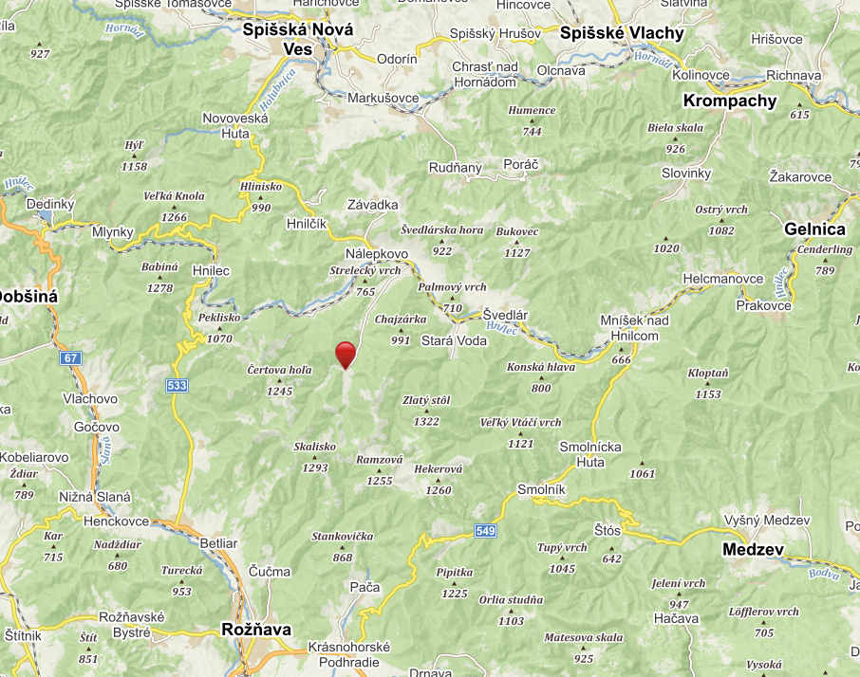 Zdroj: https://mapa-mapy.info.sk/

Obec Henclová je vzdialená od obce Nálepkovo 9 km ( iba z tejto obce je prístup po štátnej ceste III. triedy č. 3276, kde sa nachádza Základná škola, ambulancie všeobecných lekárov pre deti, dorast a dospelých, stomatologická ambulancia a lekáreň ), od mesta Spišská Nová Ves 32 km, od okresného mesta Gelnica 38 km. Obec leží vo vzdialenosti 42 km od diaľnice D1 v obci Spišský Štvrtok.

Tabuľka 3 Dostupnosť k najdôležitejším obciam a mestám z obce Henclová
Trasa | Dĺžka (km) | Čas v min.
Henclová - Nálepkovo | 9 | 10
Henclová - Prakovce | 32 | 41
Henclová – Spišská Nová Ves | 32 | 43
Henclová - Gelnica | 38 | 47
Henclová – Spišský Štvrtok | 42 | 54
Henclová - Poprad | 57 | 63
Henclová - Rožňava | 62 | 74
Henclová - Prešov | 76 | 89
Henclová - Košice | 81 | 92
Henclová - Bratislava | 391 | 286
Zdroj : www.mapy.sk

Do obce premáva prímestská autobusová doprava Eurobus a. s., Spišská Nová Ves, najbližšia zastávka vlakov osobnej dopravy je v obci Nálepkovo 9 km, najbližšia zastávka rýchlovlakov je v meste Spišská Nová Ves 32 km, najbližšie letiská 57 km v Poprade a 81 km v Košiciach.

Tabuľka 4 Administratívne a územné začlenenie
Názov obce | HENCLOVÁ
Názov okresu | Gelnica
Názov kraja | Košický samosprávny kraj
Štatút | obec
Kód obce | 526550
Kód katastrálneho územia | 816035
Zdroj : vlastné spracovanie

Susediace katastre obce Henclová
- katastrálne územie obce Švedlár
- katastrálne územie Nálepkovo
- katastrálne územie Gemerská Poloma
- katastrálne územie Betliar
- katastrálne územie Rožňava
Zdroj : Atlas krajiny SR - Webová mapová aplikácia (sazp.sk)

Do obce Henclová vedie štátna cesta III. triedy č. 3276 a je koncovou obcou. Stav miestnych komunikácií je zatiaľ vo vyhovujúcom stave. Je však potrebné postupne pristupovať ku komplexnej oprave miestnych komunikácií a ciest v celej obci, taktiež vykonať úpravy verejných priestranstiev a vytvoriť odpočinkové zóny pre obyvateľov, ale aj pre turistov s umiestnením informačných systémov.

2.1.3 Obyvateľstvo

Demografická štatistika poskytuje informácie o obyvateľoch obce ako celku, jeho štruktúre a stave, pričom demografická analýza bola v rámci komunitného plánovania zameraná na
počet obyvateľov obce (posudzované k 31.12. príslušného roka), štruktúru obyvateľov a stav a pohyb obyvateľstva.
K spracovaniu komunitného plánu sociálnych služieb boli k obyvateľom využité informácie zo zdrojov Štatistického úradu SR a ÚPSVaR.

Celkový počet obyvateľov obce Henclová dosiahol k 31.12.2020 celkom 94 obyvateľov, pričom z uvedeného počtu bolo 41 mužov a 53 žien.

Tabuľka 5 Vývoj počtu obyvateľov podľa pohlavia v obci Henclová k 31.12.
HENCLOVÁ | 2010 | 2011 | 2012 | 2013 | 2014 | 2015 | 2016 | 2017 | 2018 | 2019 | 2020
Muži | 41 | 46 | 44 | 45 | 43 | 48 | 46 | 45 | 44 | 42 | 41
Ženy | 58 | 57 | 57 | 58 | 58 | 61 | 61 | 57 | 54 | 53 | 53
Spolu: | 99 | 103 | 101 | 103 | 101 | 109 | 107 | 102 | 98 | 95 | 94
Zdroj: Štatistický úrad SR
V sledovanom období v obci Henclová bol zaznamenaný pokles počtu obyvateľov (o 5 osôb). Počet mužov za sledované obdobie ostal na rovnakej úrovni a počet žien sa znížil o 5 osôb.
Graf 1 - Zastúpenie mužov a žien na celkovom počte obyvateľov obce Henclová (vývoj v
období rokov 2001-2020)
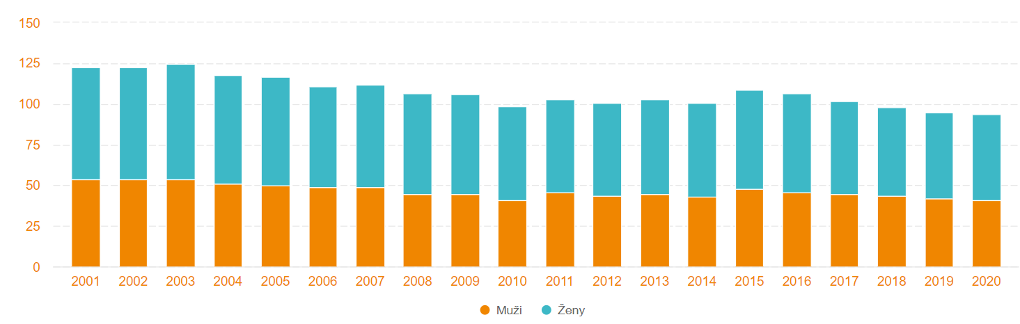
Zdroj : https://mojaobec.statistics.sk/html/sk.html?obec=SK0421526509

Graf 2 - Veková pyramída obce Henclová k 31.12.2020
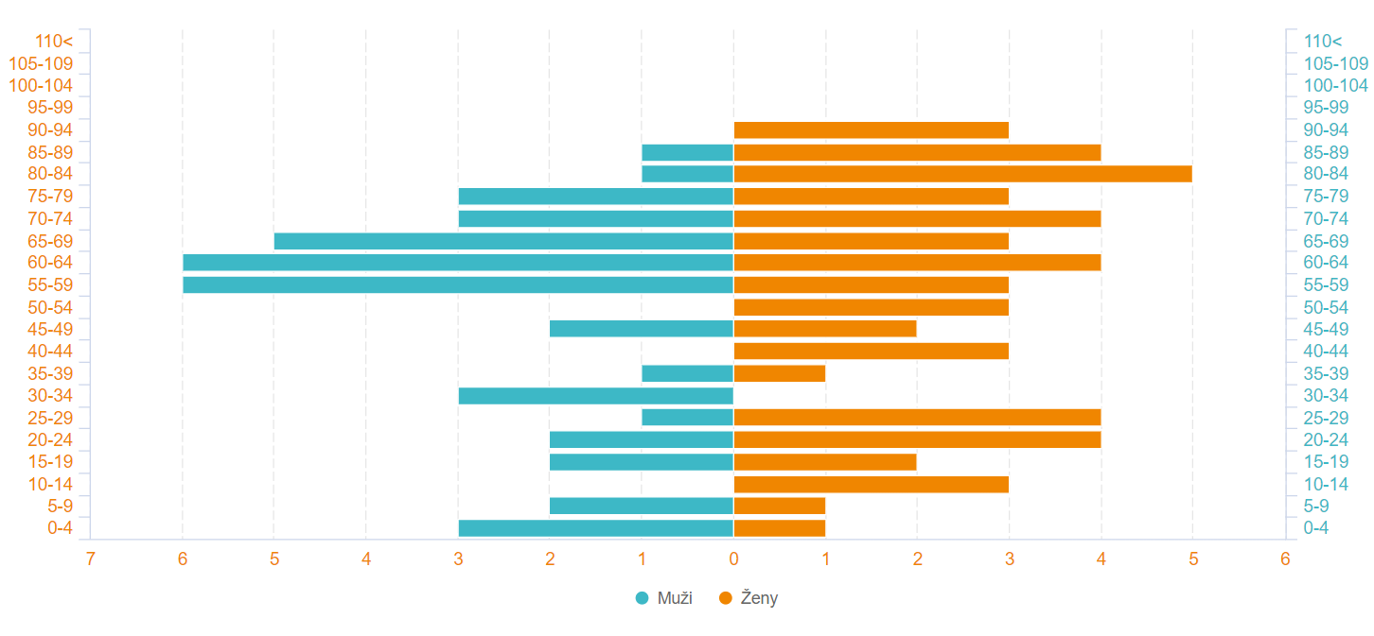

Zdroj : https://mojaobec.statistics.sk/html/sk.html?obec=SK0421526509

Graf 3 – Ekonomická štruktúra obyvateľov z hľadiska veku v obci Henclová od r. 2001
(v %)
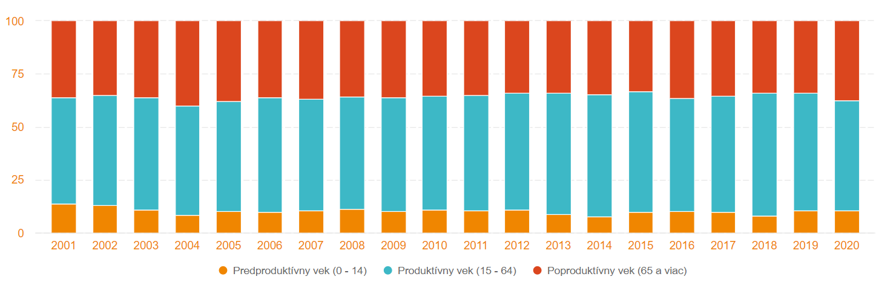

Zdroj : https://mojaobec.statistics.sk/html/sk.html?obec=SK0421526509

Tabuľka 6 Štruktúra obyvateľstva obce členená na predproduktívny, produktívny a
poproduktívny vek

Rok | Počet obyvateľov | Priemer- ný  vek | Predproduktívny vek (0–14 rokov)  % | Produktívny vek (14–64 rokov)  % | Poproduktívny vek (65 a viac rokov)  % | Index starnutia  %
1996 | 136 | 48,77 | 11,76 | 53,68 | 34,56 | 293,75
2000 | 122 | 49,7 | 12,3 | 53,28 | 34,43 | 280
2005 | 117 | 51,46 | 10,26 | 52,14 | 37,61 | 366,67
2010 | 99 | 51,15 | 11,11 | 53,54 | 35,35 | 318,18
2015 | 109 | 50,89 | 10,09 | 56,88 | 33,03 | 327,27
2020 | 94 | 52,3 | 10,64 | 52,13 | 37,23 | 350
Zdroj : http://datacube.statistics.sk/

V roku 2020 bolo v obci Henclová z celkového počtu 94 obyvateľov:
- v predproduktívnom veku 10 obyvateľov (10,64%)
- v produktívnom veku 49 obyvateľov (52,13%)
- v poproduktívnom veku 35 obyvateľov (37,23%)
- s indexom stárnutia 350%.

Demografický vývoj v obci k vekovému zloženiu obyvateľstva v sledovaných skupinách sa od celorepublikového priemeru sa odlišuje hlavne v poproduktívnom veku a proces stárnutia je intenzívny, s malým prírastkom detí. Porovnaním vekovej štruktúry obyvateľstva v obci, taktiež vidíme, že poproduktívne obyvateľstvo postupne každoročne dosahuje prevahu nad predproduktívnym obyvateľstvom, postupne stárne.a tento proces naďalej pokračuje.
Štruktúra obyvateľstva obce v dôsledku stagnácie počtu obyvateľov predproduktívnom veku oproti zvyšujúcej sa prevahe poproduktívneho obyvateľstva v blízkej budúcnosti prinesie demografický problém v sociálnej starostlivosti obyvateľstva, čo by mohol napraviť nárast počtu obyvateľstva o mladé rodiny.
Z dôvodu výraznej prevahy poproduktívneho obyvateľstva v obci je potrebné rozvíjať úroveň poskytovania sociálnej služby a to hlavne zabezpečením poskytovania opatrovateľskej služby a zabezpečiť aj stravovanie, s vytvorením podmienok na zotrvanie prijímateľov v domácom prostredí, k plnohodnotnému spoločenskému a kultúrnemu rozvoju tejto cieľovej skupiny obyvateľov..
Aj napriek obmedzeným finančným možnostiam obce, bude podpora zameraná subjektom poskytujúcich sociálne služby na zabezpečovanie potrebných služieb pre občanov obce.

Prirodzený prírastok - migrácia obyvateľstva
Najviac detí sa v obci narodilo v rokoch 2015 a 2019 a to po dve deti. Naopak v rokoch 2011, 2013, 2014 a 2018 sa nenarodilo v obci žiadne dieťa. Prirodzený prírastok obyvateľstva v rokoch 2015 a 2020 dosiahol nulovú hodnotu, v ostatných uvedených rokoch záporné hodnoty. Celkový prírastok obyvateľstva bol najnižší v roku 2010. Najvyšší celkový prírastok dosiahla obec v roku 2015.

Tabuľka 7 Prehľad stavu a pohybu obyvateľstva v obci Henclová
HENCLOVÁ | 2010 | 2011 | 2012 | 2013 | 2014 | 2015 | 2016 | 2017 | 2018 | 2019 | 2020
Narodení | 1 | 0 | 1 | 0 | 0 | 2 | 1 | 1 | 0 | 2 | 1
Zomretí | 4 | 2 | 3 | 1 | 2 | 2 | 2 | 4 | 4 | 4 | 1
Prirodzený prírastok obyvateľstva | -3 | -2 | -2 | -1 | -2 | 0 | -1 | -3 | -4 | -2 | 0
Prisťahovaní na trvalý pobyt | 0 | 1 | 0 | 3 | 0 | 9 | 0 | 0 | 2 | 0 | 2
Vysťahovaní z trvalého pobytu | 4 | 0 | 0 | 0 | 0 | 1 | 1 | 2 | 2 | 1 | 3
Migračné saldo | -4 | 1 | 0 | 3 | 0 | 8 | -1 | -2 | 0 | -1 | -1
Celkový prírastok obyvateľstva | -7 | 1 | -2 | 2 | -2 | 8 | -2 | -5 | -4 | -3 | -1
Počet obyvateľov obce | 99 | 103 | 101 | 103 | 101 | 109 | 107 | 102 | 98 | 95 | 94
Zdroj: Štatistický úrad SR

Národnostná štruktúra obyvateľstva

V obci žijú podľa sčítania iba občania slovenskej národnosti, pričom u 1 obyvateľa obce
národnosť nebola zistená.

Tabuľka 8 Obyvateľstvo podľa pohlavia a národnosti k 31.12.2020
NÁRODNOSTNÁ ŠTRUKTÚRA | MUŽI | ŽENY | SPOLU
Slovenská | 40 | 53 | 93
Iná a nezistená | 1 | 0 | 1
SPOLU | 41 | 53 | 94
Zdroj: Štatistický úrad SR

Náboženská štruktúra obyvateľov v obci

Podľa údajov zo SODB 2011 z hľadiska náboženského vyznania obyvateľstva dominujú v obci obyvatelia, ktorí sa hlásia k rímskokatolíckej cirkvi (tvoria 96,11 % obyvateľstva obce). Ku cirkvi adventistov siedmeho dňa sa hlásia 3 obyvatelia (2,91%) a u 1 obyvateľa sa nepodarilo zistiť náboženské vyznanie.

Tabuľka 9 Náboženské vyznanie
NÁBOŽENSKÉ VYZNANIE | MUŽI | ŽENY | SPOLU
Rímskokatolícka cirkev | 43 | 56 | 99
Cirkev adventistov siedmeho dňa | 1 | 2 | 3
Nezistené | 1 | 0 | 1
SPOLU | 45 | 58 | 103
Zdroj: Štatistický úrad SR 2021, SODB 2011

Vzdelanostná štruktúra obyvateľstva

Úroveň vzdelania obyvateľov priamo ovplyvňuje tvorbu spoločenských hodnôt v obci. Vzdelaní obyvatelia sa aktívnejšie zapájajú do rozvojového procesu nepriamo napr. prostredníctvom záujmových spolkov a združení, ale aj priamo prostredníctvom členstva napr. v obecnom zastupiteľstve, alebo účelových komisiách.

Z hľadiska vzdelanostnej úrovne bolo podľa údajov zo SODB 2011 v obci najviac zastúpené obyvateľstvo, ktoré má iba základné vzdelanie a to 34 občanov (33,01%), 21 obyvateľov obce (20,38%) má učňovské (bez maturity), úplné stredné odborné (s maturitou) 13 obyvateľov (12,62%), bez vzdelania 11 obyvateľov (10,68%) a 6 obyvateľov vysokoškolské vzdelanie (5,82%).

Tabuľka 10 Najvyššie dosiahnuté vzdelanie
NAJVYŠSIE DOSIAHNUTÉ VZDELANIE |  | MUŽI | ŽENY | SPOLU
Základné |  | 2 | 29 | 34
Učňovské (bez maturity) |  | 14 | 7 | 21
Stredné odborné (bez maturity) |  | 5 | 3 | 8
Úplné stredné učňovské (s maturitou) |  | 2 | 1 | 3
Úplné stredné odborné (s maturitou) |  | 10 | 3 | 13
Úplné stredné všeobecné |  | 1 | 3 | 4
Vyššie odborné vzdelanie |  | 2 | 1 | 3
Vysokoškolské bakalárske |  | 1 | 0 | 1
Vysokoškolské magisterské, inžinierske, doktorské |  | 2 | 3 | 5
Vysokoškolské spolu |  | 3 | 3 | 6
Študijný odbor | Technické vedy a náuky II (texilná v., spracov. kože, dreva, plastov, výroba hud, nástrojov ... | 1 | 1 | 2
 | Poľnohospodársko-lesnícke a veterinárne vedy a náuky | 0 | 1 | 1
 | Spoločenské vedy, náuky a služby I (filozof.,ekon.,polit., a právne vedy, ekonomika a manažment ... | 0 | 1 | 1
 | Spoločenské vedy, náuky a služby II (histor., fililog., pedag. a psych vedy, publicistika ... | 1 | 0 | 1
 | nezistený | 1 | 0 | 1
Bez školského vzdelania |  | 3 | 8 | 11
SPOLU |  | 45 | 58 | 103
Zdroj: Štatistický úrad SR 2021, SODB 2011

2.1.4 Spoločenský život, kultúra a šport

Obec o dianí v obci informuje obyvateľstvo a širokú verejnosť prostredníctvom internetovej stránky henclovaobec@gmail.com.

Obec na spoločensko-kultúrne aktivity vybudované kultúrno-spoločenské centrum, ktorého súčasťou je spoločenská sála s kapacitou pre 70 ľudí s kuchynkou a sociálnym zariadením, kde s bočnej strany je predajňa zmiešaného tovaru, prevádzkovaná obcou. ktorá je stavebnou súčasťou multifunkčnej budovy (tá si však vyžaduje rekonštrukciu). V obci v ďalšej obecnej budove pri štátnej ceste sa nachádza pohostinstvo a z bočnej strany je obecná knižnica. Kultúrny život v obci nie je počas roka veľmi bohatý (čo je však vzhľadom na veľkosť obce prirodzené). Počas letných mesiacov sa tu koná jedno spoločenské podujatie – country večer.

Tabuľka 11 Kultúrne a športové aktivity v obci počas roka
Mesiac | Kultúrna aktivita
január | Turistický výstup na Baracku skalu
marec | Medzinárodný deň žien
máj | Deň matiek
jún | Jánske ohne
júl | Country večer
december | Mikuláš
december | Vianočný koláčikový trh
Zdroj : obecný úrad

Tabuľka 12 Infraštruktúra kultúry a športu v obci
Kultúrny dom | áno | Telocvičňa | nie
Kino | nie | Športové ihrisko prírodné | nie
Knižnica | áno | Športové ihrisko multifunkčné | áno
Ochotnícky divadelný súbor | nie | Športový klub | nie
Sobášna sieň | nie
2 Kostoly Rímskokatolíckej cirkvi  Kostol narodenia Panny Márie  Kostol Sv. Jozefa – Tichá voda | áno
2 Cintoríny | áno
Dom smútku | nie
Divadelný súbor | nie
Kultúrno – spoločenské centrum | áno
Folklórny súbor | nie
Zdroj: Obecný úrad
Podobne ako je tomu v iných vidieckych obciach, aj v Henclovej má významné postavenie v živote obce cirkev, ktorá mala odjakživa významný vplyv na náboženské, kultúrne a spoločenské dianie.
V obci sa nachádzajú dva rímskokatolícke kostoly, a to Kostol narodenia Panny Márie a Kostol sv. Jozefa (nachádzajúci sa v časti Tichá voda). Príslušníci rímskokatolíckeho vierovyznania v obce patria pod farnosť Nálepkovo.
V obci v súčasnosti nie je aktívny športový klub, a ani folklórny ani divadelný súbor.

Športovo-rekreačné zariadenia a aktivity – športové multifunkčné ihrisko, cykloturistika, možnosti turistiky a zámerom obce v ďalšom období je vybudovať náučný turistický chodník, možnosti pre poľovníctvo ...

V obci sú vytvorené podmienky na uskutočňovanie rôznych obecných, kultúrnych a športových podujatí, ktoré poskytujú občanom i turistom, ideálne podmienky na stretávanie sa pri rôznych príležitostiach. Obec Henclová sa nachádza v príjemnom prostredí s krásnou prírodou, je vhodným miestom na trávenie voľného času spojeného s oddychom.

2.1.5 Školstvo

V Henclovej sa žiadna škola ani školské zariadenie nenachádza. Najbližšia materská škola a základná škola sa nachádzajú v Nálepkove (s ktorým má obec Henclová zriadený spoločný školský obvod). Najbližšie stredné školy, ktoré môžu študenti z Henclovej navštevovať, sa nachádzajú najmä v Prakovciach, Gelnici a Spišskej Novej Vsi.
V súčasnosti vo výchovno-vzdelávacom procese integrácia detí a žiakov obce Henclová prebieha bez pomoci asistenta učiteľa pre deti so zdravotným znevýhodnením, zo sociálne znevýhodneného prostredia alebo s nadaním.
Zo sociálneho hľadiska absentuje pedagogický dozor v obci.

2.1.6 Zdravotníctvo

V obci nie je vybudovaná žiadna zdravotnícka infraštruktúra, zdravotná starostlivosť je obyvateľom obce poskytovaná najmä v ambulanciách všeobecných lekárov a stomatologickej ambulancii nachádzajúcich sa v Nálepkove, kde je pre obyvateľov dostupná aj lekáreň. V Nálepkove sídli aj záchranná zdravotná služba s územnou pôsobnosťou pre Henclovú. Špecializované zdravotnícke ambulancie sa nachádzajú najmä v Gelnici a v Spišskej Novej Vsi, kde sú lokalizované aj nemocnice.
.

Tabuľka 13 Zdravotnícka a sociálna infraštruktúra v obci
Praktický lekár pre dospelých | nie | Pošta | nie
Praktický lekár pre deti a dorast | nie | Predajňa zmiešaného tovaru | áno
Stomatologická ambulancia | nie | Pohostinstvo | áno
Gynekologická ambulancia | nie | Bankomat | nie
Lekáreň | nie | Stanica Hasičského a záchr. zboru | nie
Záchranná zdravotná služba | nie | Dobrovoľný hasičský zbor | áno
Zariadenie sociálnej služby | nie | Zdroj: Obecný úrad

2.1.7 Služby

V obci je zastúpenie najmä drobných živnostníkov, hlavne v službách v lesníctve. Taktiež obec v rámci svojich prevádzok prevádzkuje predajne zmiešaného tovaru a pohostinstva, pritom zamestnáva 2 občanov obce.

Tabuľka 14 Odvetvová štruktúra subjektov pôsobiacich v obci
Odvetvie | Počet prevádzok
Služby v lesníctve | 8
Ostatné služby | 1
Pasienkové spoločenstvo, pozemkové spoločenstvo | 2
Maloobchod, pohostinstvo | 2
Obec Henclová | 1
Zdroj: https://www.vsetkyfirmy.sk/

V obci sa v spolupráci s ÚPSVaR využívajú možnosti zamestnávať obyvateľov s najnižším vzdelaním.
Na kvalitu života obyvateľov obce vplýva aj dostupnosť administratívno-správnych služieb subjektov verejnej správy, uvedené v tabuľke, čo patrí medzi dôležité faktory ovplyvňujúce migračný pohyb obyvateľstva v obci.
Pre obyvateľov obce je k dispozícii predajňa zmiešaného tovaru a pohostinstvo (ktoré prevádzkuje obec). V Henclovej funguje aj Dobrovoľný hasičský zbor obce, ktorý sídli v spoločnej budove, ktorú vlastní obec Henclová. Tento DHZO je na základe svojho materiálové vybavenia a početnosti členov zaradený do kategórie „C“. Pošta sa v obci nenachádza. Najbližšia pobočka banky a zdravotnej poisťovne sa nachádza v Spišskej Novej Vsi alebo okresnom meste Gelnica.

Tabuľka 15 Spádovosť obce k vybraným poskytovateľom administratívno-správnych

služieb
Sídlo matričného úradu | Nálepkovo
Sídlo pracoviska daňového úradu | Gelnica
Sídlo pracoviska Obvodného oddelenia policajného zboru | Nálepkovo
Sídlo Okresného súdu | Spišská Nová Ves
Sídlo Okresného úradu | Gelnica
Sídlo Územnej vojenskej správy | Košice
Sídlo pobočky Úradu práce, sociálnych vecí a rodiny | Spišská Nová Ves, pracovisko Gelnica
Zdroj: vlastné spracovanie

2.1.8 Bývanie

Obyvatelia obce bývajú v rodinných domoch, bez napojenia plynu, bez napojenia na verejný vodovod a na obecnú kanalizáciu, nakoľko táto infraštruktúra obci chýba. V Henclovej je v súčasnom období vydaných 118 čísel k rodinným domov, pričom 114 rodinných domov je aktuálny stav vystavaných rodinných domov, ktoré sú trvale alebo prechodne obývané.

Tabuľka 16 Vybavenie technickou infraštruktúrou v obci
Technická infraštruktúra | ÁNO/NIE
Vodovod | NIE
Kanalizácia | NIE
ČOV | NIE
Plyn | NIE
Elektrina, Verejné osvetlenie | ÁNO
Obecný rozhlas | ÁNO
Mobilný operátor | ÁNO
Internet | ÁNO

Zdroj : Obecný úrad
2.2 ANALÝZA STAVU POSKYTOVANÝCH SLUŽIEB

Analýza stavu poskytovaných sociálnych služieb bola spracovaná na základe dotazníkového prieskumu, dostupných údajov v územnom obvode obce, získané osobným, telefonickým a elektronickým kontaktom s poskytovateľmi sociálnych služieb, s prijímateľmi sociálnych služieb a od Úradu práce sociálnych vecí a rodiny.
Dotazníkového prieskumu ku komunitnému plánu sociálnych služieb obce Henclová sa v období od 03.08. – 27.08.2021 zúčastnilo celkom 27 obyvateľov obce (vyhodnotenie dotazníka sa nachádza v prílohe č. 2), pričom občania sa vo väčšine vyjadrili, nie sú informovaní o poskytovaných sociálnych službách v obci, informácie o poskytovaní sociálnych služieb preferujú získať osobným kontaktom, na úradoch ( Obecný úrad, ÚPSVaR ...), alebo cestou letákov do poštovej schránky, či internetu. Ďalej bolo zisťované, o aké sociálne služby majú občania záujem, tak respondenti najčastejšie uviedli, že majú záujem o terénnu formu domácej opatrovateľskej služby, jedáleň, sociálne poradenstvo v obci a klub dôchodcov.
V dotazníkovom zisťovaní, ktorej skupine obyvateľstva by sa mala venovať väčšia pozornosť, tak väčšina respondentov uviedla seniorov, následne skupinu rodiny s malými deťmi, osoby so s nepriaznivým zdravotným stavom a zdravotným postihnutím, pričom občania preferujú rozvoj sociálnych služieb poskytovaných v domácnostiach.
Sociálna služba môže byť poskytovaná ambulantnou formou, terénnou formou, pobytovou formou alebo inou formou podľa nepriaznivej sociálnej situácie a prostredia, v ktorom sa fyzická osoba zdržiava. V zmysle zákona o sociálnych službách má poskytovanie sociálnych služieb v prirodzenom prostredí klienta prednosť pred pobytovou formou. Z uvedeného dôvodu sa kladie a aj v budúcnosti bude klásť dôraz na rozvoj ambulantných a terénnych sociálnych služieb, čo je aj v súlade s Národnými prioritami rozvoja sociálnych služieb na obdobie rokov 2021 – 2030. Sociálna infraštruktúra v obci je nastavená k potrebám obyvateľstva podľa finančných možností obce.
V obci nepôsobí sociálne zariadenie, v ktorom je možné zabezpečiť sociálnu službu občanom odkázaným v zariadení. Pobytové sociálne služby sú najbližšie v Spišskej Novej Vsi, Prakovciach, Gelnici, Spišských Vlachoch, Košiciach alebo v Prešove, kde je možnosť zabezpečiť sociálnu službu v zariadení.
Opatrovateľská služba nie je v prevádzkovaná obcou a na koordináciu sociálnych služieb v obci nie je vytvorená funkcia sociálneho pracovníka k poskytovaní základného sociálneho poradenstva, mapovanie občanov, ktorý potrebujú sociálne služby, posudzovanie problémov fyzickej osoby alebo rodiny, odporúčanie a sprostredkovanie odbornej sociálnej pomoci.
Pre sociálne skupiny seniorov a ťažko zdravotne postihnuté osoby sa opatrovateľská služba v súčasnosti zabezpečuje hlavne rodinnými príslušníkmi v domácom prostredí s využitím systému sociálneho zabezpečenia a pomoci formou peňažného príspevku na opatrovanie z ÚPSVaR a k 31.12.2020 bola takáto sociálna služba poskytovaná 4 občanom obce.
V obci nebola založená miestna organizácia dôchodcov, ani zdravotne postihnutých osôb.
Vzhľadom na demografický vývoj v obci, s nárastom občanov poproduktívneho veku je potrebné dopĺňať vhodné formy poskytovania sociálnych služieb v obci, kde vhodnou alternatívou môže byť permanentné zabezpečenie opatrovateľskej služby a stravovania s cieľom zotrvania prijímateľov sociálnych služieb v domácom prostredí, vytvorením podmienok na kvalitný a plnohodnotný život a ich spoločenský a kultúrny rozvoj.
Obec má obmedzené finančné možnosti, ale podporuje snahu subjektov, ktoré poskytujú sociálne služby potrebné v obci pre občanov.
Obec poskytuje tieto sociálne služby:
- základné sociálne poradenstvo
- pomoc zabezpečenia stravovania odkázaných osôb
- pomoc pri zamestnávaní dlhodobo nezamestnaných občanov v spolupráci s ÚPSVaR
pomoc rodinám v krízových situáciách napr. živelná pohroma, rodinná tragédia a pod

2.3 ANALÝZA SOCIÁLNE ZNEVÝHODNENÝCH SKUPÍN

Sociálna súdržnosť je závislá od súdržnosti všetkých vrstiev spoločnosti a spájania hospodárskej politiky s politikou sociálnou. Od toho závisí aj trvalo udržateľný rast kvality života občanov, pri ktorej je potrebné zohľadňovať aj nemateriálnu životnú úroveň, kde patrí zdravie, vzdelávanie, práca, medziľudské vzťahy, sociálne kontakty, trávenie voľného času a kvalita životného prostredia.
Cieľovým zameraním sociálnej práce je nielen jednotlivec, ale najmä skupina, komunita a sociálne prejavy, ktoré sa ich týkajú. Ide o subjekt, ktorý je definovaný spoločným znakom odvodeným od sociálneho znevýhodnenia, ktorý ho posúva do polohy závislosti na iných osobách alebo na štátnych opatreniach. Celkový počet obyvateľov komunity má trvale klesajúcu tendenciu, čo preukazuje úbytok populácie ako aj migrácia, tento vývoj z dlhodobého hľadiska môže pôsobiť problémovo aj na oblasť sociálnych služieb.
Veková štruktúra, ktorá je súčasnosti relatívne stabilizovaná má vzhľadom k vysokému rastu indexu starnutia a indexu ekonomickej závislosti jednoznačnú tendenciu ďalšieho a trvalého nárastu poproduktívnej kategórie populácie v komunite, čo je vo väzbe na ďalšie skutočnosti významným faktorom a indikátorom pre plánovanie sociálnych služieb pri ktorých je nevyhnutné venovať vzrastajúcu pozornosť práve tejto vekovej kategórií, nakoľko starnutie nie je možné žiadnym spôsobom zastaviť.
Sociálne znevýhodnené skupiny môžeme rozdeliť :
- seniori
- zdravotne postihnutí
- nezamestnaní
- deti, mládež a rodiny v riziku sociálneho vylúčenia
- občania so sociálnymi a spoločenskými problémami.

2.3.1 Seniori

Senior je starší človek - spravidla osoba v poproduktívnom veku, nad 65 rokov, pričom charakteristickými faktormi sú vek s starnutie človeka.
Zmeny v starobe môžeme rozdeliť :
- fyziologické – seniorsky vek so sebou spravidla prináša vizuálne premeny a chorobnosť, pričom zhoršujúci zdravotný stav zapríčiňuje nárast neaktívnych seniorov,
- psychologické – úbytok mozgového tkaniva a tým spomalenie seniora, veľakrát nastáva dobrovoľná sociálna izolácia, čo má za následok demenciu, depresie, poruchy adaptácie, správania ...
- sociálne zmeny – nastáva pri odchode do dôchodku a tým spojený aj úbytok finančných prostriedkov, obmedzenie kontaktov a tým aj veľa voľného času, ktorý sa musia naučiť využívať.
Sociálne potreby seniorov spočívajú v tom, že chcú patriť k skupine, kde sa cítia dobre, byť
milovaní a aj prijímať tento pocit od druhých, byť informovaní o okolitom dianí a mať možnosť
s niekým hovoriť a vyjadrovať sa.⁹
Starnutie obyvateľstva je chápané ako nenavrátiteľný biologický proces v živote človeka, charakterizuje ho indikátor aktívneho starnutia obyvateľstva - index starnutia, ktorý vyjadruje koľko osôb vo veku 65 a viac rokov pripadá na 100 detí vo veku 0-14 rokov. Zdravé starnutie je proces maximálneho využitia všetkých príležitostí k fyzickému, sociálnemu a duševnému zdraviu, ktorý umožňuje starším ľuďom zúčastniť sa aktívne a bez diskriminácie spoločenského života.
Skupinu seniorov je možné charakterizovať týmito spoločnými prejavmi:
- dosiahnutie veku rozhodného pre priznanie starobného dôchodku a ocitli sa v situácií
vyžadujúcej podporu komunity,
- predlžovanie individuálneho aj priemerného veku
- nárast miery chorobnosti a tým aj závislosti na sociálnej pomoci
- pri strate životného partnera a s tým súvisiace sociálne a ekonomické zmeny
- využiteľný potenciál jednotlivcov k aktivitám vo svoj prospech aj v prospech komunity.
Z hľadiska početnosti ide o jedinú sociálnu kategóriu populácie, ktorá má trvale a prirodzene vzostupnú tendenciu svojho rastu, je najpočetnejšia skupina v porovnaní k ostatným kategóriám populácie komunity, preto je potrebné tejto kategórií venovať špecifickú pozornosť.
V obci Henclová k tejto skupine obyvateľov nie je zabezpečená vyhľadávacia činnosť občanov odkázaných na sociálnu pomoc, je málo informácii k poskytovateľom sociálnych služieb, absentujú skúsenosti s poskytovaním sociálnych služieb, bezbariérovosť v obci nie je riešená a chýba miestna legislatíva k poskytovaniu sociálnych služieb občanom.

Tabuľka 17 Seniori v obci Henclová (k 31.12 2020)
Celkový počet obyvateľov | Muži | Ženy | Spolu
 | 41 | 53 | 94
Seniori | Muži | Ženy | Spolu
65-69 | 5 | 3 | 8
70-74 | 3 | 4 | 7
75-79 | 3 | 3 | 6
80-84 | 1 | 5 | 6
85+ | 1 | 7 | 8
Spolu: | 13 | 22 | 35
Zdroj: Štatistický úrad SR

Občania nad 65 rokov (poproduktívny vek) majú 37,23 % zastúpenie z celkového počtu obyvateľov a je to najväčšia skupina občanov, ktorá je perspektívne odkázaná na sociálne služby. Keď porovnáme vývoj osôb v poproduktívnom veku od r. 1996, tak vidíme, že počet ľudí poproduktívneho veku je trvale veľmi vysoký, pričom stúpajúcu tendenciu má starnutie v okrese Gelnica, Košickom kraji ale aj celej Slovenskej republike, pričom obec Henclová v percentuálnom vyjadrení poproduktívnych občanov je nad celookresným priemerom, celokrajským priemerom a aj celoslovenským priemerom.

Tabuľka 18 Vývoj osôb v poproduktívnom veku od r. 1996
Vývoj osôb v poproduktívnom veku (65+, %) /ROK | 1996 | 2000 | 2005 | 2010 | 2015 | 2018 | 2020
HENCLOVÁ | 34,56 | 34,43 | 37,61 | 35,35 | 33,03 | 33,68 | 37,23
okres Gelnica | 11,41 | 11,63 | 11,95 | 11,93 | 13,0 | 14,03 | 14,67
kraj Košice | 10,31 | 10,71 | 10,95 | 11,42 | 13,26 | 14,82 | 15,78
SR | 11,09 | 11,47 | 11,74 | 12,38 | 14,45 | 16,04 | 17,07
Zdroj : http://datacube.statistics.sk/

V obci Henclová nie je zriadená Základná organizácia Jednoty dôchodcov Slovenska, ale v prípade záujmu, obec bude nápomocná pri vytváraní podmienok na jej činnosť.
Jedáleň pre dôchodcov v obci nie je zriadená, ale stravovanie obecný úrad vie zabezpečiť cestou registrovaného subjektu z oblasti stravovania. Postup a podmienky pri poskytovaní stravovania dôchodcom, deťom a zdravotne postihnutým občanom v obci nie upravené VZN a ani iným spôsobom.
Obec taktiež ekonomicky nevypomáha pri oprávnených nákladoch za sociálne služby. obyvateľom obce umiestnených v sociálnom zariadení.
Bezbariérovosť v obci nie je riešená, legislatívne upravené vo vyhláške Ministerstva životného prostredia SR č. 532/2002, ktorou sa ustanovujú podrobnosti o všeobecných technických požiadavkách na výstavbu a o všeobecných technických požiadavkách na stavby užívané osobami s obmedzenou schopnosťou pohybu a orientácie.
Priebežným prieskumom, aspoň raz ročne k 30.04., je potrebné povereným zamestnancom alebo voleným občanom obce monitorovať skupinu seniorov v obci a ich potreby sociálnych služieb.

2.3.2 Zdravotne postihnutí

Zdravotné postihnutie môžeme nazvať akúkoľvek duševnú, telesnú, dočasnú, dlhodobú alebo trvalú poruchu alebo handicap, ktorý osobám so zdravotným postihnutím bráni prispôsobovať sa bežným životným situáciám. Zdravotné postihnutie zahŕňa mnoho funkčných obmedzení a môže byť telesné, psychické alebo kombinované.
Osoby so zdravotným postihnutím sú osoby s telesnými, mentálnymi, psychickými, intelektuálnymi, zmyslovými postihnutiami, postihnutiami pohybového aparátu, ostatnými postihnutiami (môžu mať charakter civilizačných ochorení) alebo kombinované postihnutia, ktoré spolu s rôznymi prekážkami môžu brániť osobe účinnému zapojeniu do spoločnosti na rovnakom základe s ostatnými. Vznik a existencia zdravotného postihnutia je sociálna udalosť v živote človeka, ktorá ovplyvňuje zásadným spôsobom jeho život, ale aj jeho rodiny a podľa kategórií postihnutia má rozdielne dopady na sociálne následky a tým aj na špecifické potreby a formy pomoci.¹⁰
V obci Henclová k ťažko zdravotne postihnutým ( ŤZP) občanom nie je zabezpečené vyhľadávanie a evidencia takýchto osôb, absentujú informácie k poskytovateľom sociálnych služieb, ale aj k špecializovaným sociálnym poradenstvám (ŠSP), nie je vybudovaná bezbariérovosť v obci, ťažko títo občania hľadajú uplatnenie na trhu práce a chýba aj miestna legislatíva k zabezpečeniu pomoci tejto skupine obyvateľov.
Zákon o sociálnych službách vymedzuje poskytovaniu sociálnych služieb k cieľovej skupine zdravotne postihnutých osôb dostatočný priestor a poskytovanie sociálnych služieb je podľa druhu sociálnej služby, poskytovateľa a cieľovej skupine zdravotne postihnutej osoby uvedený aj na internetovej stránke Košického samosprávneho kraja https://web.vucke.sk/sk.

Opatrovateľská služba sa poskytuje osobe, ktorá je odkázaná na dohľad alebo na pomoc inej osoby, na základe stupňa odkázanosti. Starostlivosť v domácom prostredí je forma terénnych sociálnych služieb v komunite obce pre kategóriu ťažko zdravotne postihnutých občanov. Celodenné poskytovanie opatrovateľskej služby v súčasnosti k 31.12.2020 je v obci zabezpečované pre 4 občanov peňažným príspevkom na opatrovanie cestou Úradu práce sociálnych vecí a rodiny (ÚPSVaR).
Obec Henclová neprevádzkuje a ani nemá zapísanú opatrovateľskú sociálnu službu do Registra poskytovateľov sociálnych služieb Košického samosprávneho kraja a ani nemá k tomu vypracovanú a schválenú obecným zastupiteľstvom legislatívu, taktiež tohto času na území obce neprevádzkuje činnosť v poskytovaní sociálnych služieb žiadny neverejný poskytovateľ sociálnych služieb.

Denné centrum poskytuje sociálnu službu ambulantnou formou počas dňa fyzickej osobe, ktorá dovŕšila dôchodkový vek, fyzickej osobe s ťažkým zdravotným postihnutím alebo nepriaznivým zdravotným stavom, rodičovi s dieťaťom alebo starému rodičovi s vnukom alebo vnučkou nasledovne : a/ poskytuje sociálne poradenstvo, b/ zabezpečuje záujmovú činnosť.⁴ V obci nie je zriadené denné centrum, zoznam vybratých najbližších denných centier je uvedený v tabuľke.

Tabuľka 19 Vybraté denné centrá pre seniorov a osoby so zdravotným postihnutím v okolí
Názov poskytovateľa | Forma | Miesto poskytovania
CHARITA Gelnica | ambulantná | Gelnica, ul. Slovenská č. 66  Tel. 0534821408
Spišská katolícka charita  Spišská Nová Ves | ambulantná | Spišská Nová Ves,  ul. Slovenská č. 1765/30  Tel. 0902095817
DEDUŠKO n. o. Margecany  sídlo Košice, Vojenská 2 | ambulantná | Margecany, školská 2  055 01 Margecany  Tel. 0948922447
Zdroj : vlastné spracovanie

Ak terénna sociálna služba alebo ambulantná sociálna služba nie je vhodná, účelná alebo dostatočne nerieši nepriaznivú situáciu osoby, poskytuje sa pobytová sociálna služba, kde súčasťou sociálnej služby je ubytovanie týždenné alebo celoročné.

Tabuľka 20 Vybraté zariadenia sociálnych služieb v okolí
Názov poskytovateľa | Forma | Miesto poskytovania
PRO VITAE n. o.  GELNICA | pobytová | NsP Gelnica, Nemocničná č. 42  Tel. 0917 754 914
Dom opatrovateľskej služby GELNICA | pobytová | Gelnica ul. SNP č. 20  Tel. 053/ 4821 689
Zariadenie opatrovateľskej služby  PRAKOVCE | pobytová | Prakovce č. 277  Tel. 0901700648
IDEA- Domov sociálnych služieb Prakovce | pobytová | Prakovce č. 264  Tel. 053/4874417
SocialTrans n. o.  Spišské Vlachy | pobytová | Spišské Vlachy, Jarná č. 23  Tel. 053/4298865
Domov dôchodcov  NÁLEPKOVO n. o. | pobytová | Nálepkovo, Letná 352/8  Tel. 053/4298246
Spišská katolícka charita  SPIŠSKÁ NOVÁ VES | pobytová | Spišská Nová Ves ul. Slovenská č. 30  Tel. 0910842563
Zdroj : vlastné spracovanie

V obci Henclová bolo k 31.12.2020 uznaných evidovaných spolu 24 osôb s ťažkým zdravotným postihnutím (ďalej iba ŤZP) a bolo ÚPSVaR vydaných 11 preukazov osobám s ťažkým zdravotným postihnutím a 9 preukazov osobám s ťažkým zdravotným postihnutím so sprievodcom (ďalej iba ŤZP-S).

Tabuľka 21 Veková štruktúra osôb uznaných za ŤZP – stav k 31.12.2020
Počet osôb – držiteľov preukazov s ŤZP | Muži | Ženy | Spolu
vo veku do 7 rokov | 0 | 0 | 0
vo veku od 7 do 18 rokov | 1 | 0 | 1
vo veku od 19 do 65 rokov | 4 | 3 | 7
vo veku od 66 – 80 rokov | 3 | 7 | 10
vo veku nad 80 rokov | 0 | 6 | 6
Spolu | 8 | 16 | 24
Zdroj: ÚPSVaR SR

Tabuľka 22 Počet preukazov ŤZP a ŤZP-S – stav k 31.12.2020
Počet preukazov celkom | Preukaz FO s ŤZP |  |  | Preukaz FO s ŤZP-S
 | MUŽ | ŽENA | SPOLU | MUŽ | ŽENA | SPOLU
vo veku do 7 rokov | 0 | 0 | 0 | 0 | 0 | 0
vo veku od 7 do 18 rokov | 1 | 0 | 1 | 0 | 0 | 0
vo veku od 19 do 65 rokov | 3 | 2 | 5 | 1 | 1 | 2
vo veku od 66 – 80 rokov | 1 | 4 | 5 | 1 | 2 | 3
vo veku nad 80 rokov | 0 | 0 | 0 | 0 | 4 | 4
Spolu | 5 | 6 | 11 | 2 | 7 | 9
Zdroj: ÚPSVaR SR

Tabuľka 23 Počet poberateľov - peňažné príspevky (PP) na kompenzáciu podľa zákona č. 447/2008 Z. z. o peňažných príspevkoch na kompenzáciu (PPnK) s trvalým pobytom v obci Henclová
Príspevok | 2011 | 2012 | 2013 | 2014 | 2015 | 2016 | 2017 | 2018 | 2019 | 2020
PP na opatrovanie | 5 | 4 | 6 | 6 | 6 | 4 | 2 | 2 | 3 | 4
PPnK zvýšených výdavkov - diéta | 3 | 3 | 3 | 3 | 3 | 3 | 2 | 2 | 2 | 4
PPnK zvýšených výdavkov - hygiena alebo opotrebovanie | 7 | 6 | 7 | 6 | 7 | 7 | 5 | 5 | 7 | 9
PPnK zvýšených výdavkov - prevádzka OMV | 22 | 23 | 24 | 23 | 22 | 19 | 17 | 17 | 18 | 18
PP na úpravu rodinného domu | 1 | 0 | 0 | 0 | 0 | 1 | 0 | 0 | 0 | 0
Zdroj: ÚPSVaR SR

V spolupráci s ÚPSVaR je potrebné zvyšovanie informovanosti o možnosti zamestnávania uchádzača o zamestnanie zdravotne postihnutých občanov vo verejnom a podnikateľskom sektore a možnosť uplatnenia zdravotne postihnutej osoby vo vytvorených chránených dielňach.
V obci nie je založená miestna organizácia zdravotne postihnutých osôb, taktiež obec neprispieva na čiastočnú úhradu nákladov stravy pre seniorov a zdravotne postihnuté osoby, ale stravovanie vie obecný úrad zabezpečiť cestou registrovaného subjektu z oblasti stravovania, pričom obec nemá upravený postup a podmienky vo VZN a ani iným spôsobom poskytovania stravovania dôchodcom, deťom a zdravotne postihnutým občanom.
Bezbariérovosť v obci nie je riešená – príslušná legislatíva na riešenie bezbariérovosti v obci je vyhláška Ministerstva životného prostredia SR č. 532/2002, ktorou sa ustanovujú podrobnosti o všeobecných technických požiadavkách na výstavbu a o všeobecných technických požiadavkách na stavby užívané osobami s obmedzenou schopnosťou pohybu a orientácie.
Priebežným prieskumom, aspoň raz ročne k 30.04., je potrebné povereným zamestnancom alebo voleným občanom obce monitorovať zdravotne postihnuté osoby v obci a ich potreby sociálnych služieb.

2.3.3 Nezamestnaní

Nezamestnaní sú označované práceschopné osoby, ktoré si nemôžu nájsť platené uplatnenie na trhu práce. Nezamestnanosť je následkom nerovnováhy medzi dopytom a ponukou na trhu práce, lebo tých čo sa pracovnú silu ponúkajú je viac, ako tých čo pracovnú silu hľadajú.
Nezamestnanosť môžeme rozdeliť na : - cyklickú spojená s hospodárskym cyklom, v čase krízy je zamestnaných menej ako v dobe
rastu, - absolútnu – v určitej oblasti je dopyt po pracovných miestach vyšší ako je počet pracovných
miest, - štrukturálnu – nezamestnaný nemôže získať prácu vo svojom odbore, súvisí
s nerovnomernosťou ponuky a dopytu, - dočasnú – krátkodobá – súvisí s obdobím hľadania si novej práce - sezónnu – pri sezónnej práci, - technologickú – technologickým vývojom trhu práce k požadovaným profesiám, - skrytú – časť nezamestnaných nie je v žiadnej evidencií (napr. bezdomovci), časť si
aktívne nehľadá prácu ( napr. nízke mzdy), časť má objektívne dôvody (napr. matka kôli
starostlivosti o deti, keď nemá dostupnú materskú škôlku), - špeciálne typy nezamestnanosti – napr. nezamestnanosť regionálna, žien, mládeže.
Rizikové skupiny nezamestnaných sú mladiství, absolventi škôl, uchádzači v preddôchodkovom veku, ženy po materskej dovolenke, uchádzači o zamestnanie so zmenenou pracovnou schopnosťou, osoby po výkone trestu a dlhodobo nezamestnaní.
Dĺžka trvania nezamestnanosti môže byť ovplyvnená nedostatočnou kvalifikáciou, málo pracovných skúseností, nedôstojné podmienky k práci u zamestnávateľov, slabá sebadôvera, nízke finančné ohodnotenie, nezáujem o prácu, hodnotová orientácia nekorešponduje s podmienkami ponúkaných prác a objektívne okolnosti kôli vysokým nákladom do zamestnania, trhu práce v regióne atď.
Podpora (dávka) v nezamestnanosti je dávka v nezamestnanosti vyplácaná sociálnou poisťovňou, pričom každý poistenec má nárok na dávku v nezamestnanosti po splnení zákonných podmienok priznania dávky a vzniká dňom zaradenia do evidencie uchádzačov o zamestnanie na príslušnom Úrade práce, sociálnych vecí a rodiny (ÚPSVaR) a zaniká uplynutím najviac 6 mesiacov.¹¹
Ekonomicky aktívne obyvateľstvo z obce (sú osoby vo veku od 15 rokov) pracuje v lesníctve v okolitých lesoch a s ním súvisiacich službách, v priemyselnej výrobe, stavebníctve a službách v okolitých obciach a meste Spišská Nová Ves, dochádzajú denne za prácou a taktiež časť občanov obce dochádza za prácou do zahraničia.
Štatistické údaje k nezamestnaným z obce boli zisťované zo zdroja Úrad práce, sociálnych vecí a rodiny.

Tabuľka 24 Celkový počet uchádzačov o zamestnanie v obci Henclová k 31.12.2019
 | 2010 | 2011 | 2012 | 2013 | 2014 | 2015 | 2016 | 2017 | 2018 | 2019
Počet evidovaných uchádzačov | 10 | 11 | 8 | 6 | 3 | 10 | 6 | 9 | 4 | 5
Z toho ŽENY | 4 | 2 | 1 | 3 | 1 | 3 | 3 | 5 | 3 | 3
z toho dlhodobo nezamestnaní | 5 | 3 | 2 | 3 | 2 | 2 | 3 | 3 | 1 | 1
Zdroj: ÚPSVaR

Celkový počet uchádzačov o zamestnanie v obci od r. 2010 klesá, pričom v roku 2015 opäť narástol a následne počet sa opäť znižoval, pričom k 31.12.2019 bolo ÚPSVaR z obce Henclová evidovaných celkom 5 nezamestnaných občanov, z toho 3 ženy. Taktiež z hľadiska dlhodobej nezamestnanosti došlo k poklesu nezamestnaných od r. 2010, kde v r. 2019 bol 1 uchádzač o zamestnanie v evidencií dlhodobo nezamestnaných občanov obce.

Tabuľka 25 Počet uchádzačov o zamestnanie podľa veku v obci Henclová
VEK/  ROK | 2010 | 2011 | 2012 | 2013 | 2014 | 2015 | 2016 | 2017 | 2018 | 2019
19 | 0 | 0 | 0 | 0 | 0 | 0 | 0 | 2 | 0 | 0
20 – 24 | 1 | 2 | 2 | 0 | 1 | 2 | 1 | 1 | 1 | 0
25 – 29 | 0 | 0 | 0 | 2 | 0 | 2 | 0 | 1 | 0 | 0
30 – 34 | 0 | 0 | 0 | 0 | 0 | 0 | 0 | 0 | 0 | 0
35 – 39 | 1 | 1 | 0 | 0 | 0 | 0 | 0 | 0 | 0 | 0
40 – 44 | 3 | 1 | 2 | 1 | 0 | 1 | 0 | 0 | 0 | 1
45 – 49 | 0 | 1 | 0 | 0 | 0 | 2 | 2 | 2 | 2 | 2
50+ | 5 | 6 | 4 | 3 | 2 | 3 | 3 | 3 | 1 | 2
Zdroj: ÚPSVaR

Najviac uchádzačov o zamestnanie od r. 2010 bol podľa veku v štruktúre 50+ rokov
a 45-49 rokov.

Tabuľka 26 Počet uchádzačov o zamestnanie podľa vzdelania v obci k 31.12.2019
VZDELANIE/ROK | 2010 | 2011 | 2012 | 2013 | 2014 | 2015 | 2016 | 2017 | 2018 | 2019
Neukončené základne vzdelanie | 0 | 0 | 0 | 0 | 0 | 0 | 0 | 0 | 0 | 0
Základné vzdelanie | 2 | 2 | 2 | 2 | 2 | 0 | 1 | 1 | 1 | 1
Nižšie stredné odborné vzdelanie | 5 | 3 | 3 | 0 | 0 | 1 | 0 | 0 | 0 | 0
Úplné stredné odborné vzdelanie | 0 | 0 | 0 | 1 | 0 | 2 | 2 | 3 | 2 | 2
Úplné stredné všeobecné vzdelanie | 3 | 5 | 3 | 1 | 1 | 6 | 3 | 4 | 1 | 2
Vysokoškolské vzdelanie I a II. stupeň | 0 | 1 | 0 | 1 | 0 | 0 | 0 | 1 | 0 | 0
Vysokoškolské vzdelanie III. stupeň | 0 | 0 | 0 | 1 | 0 | 1 | 0 | 0 | 0 | 0
Zdroj: ÚPSVaR

Najviac uchádzačov o zamestnanie od r. 2010 bol podľa v štruktúre podľa vzdelania u uchádzačov s úplným stredným všeobecným vzdelaním, s úplným stredným odborným vzdelaním a základným vzdelaním.

Tabuľka 27 Počet uchádzačov o zamestnanie podľa dľžky evidencie v obci Henclová
k 31.12.2019
DLŽKA EVIDENCIE/ ROK | 2010 | 2011 | 2012 | 2013 | 2014 | 2015 | 2016 | 2017 | 2018 | 2019
0-3 mesiacov | 3 | 6 | 3 | 1 | 0 | 5 | 2 | 2 | 2 | 0
4-6 mesiacov | 1 | 1 | 2 | 1 | 1 | 2 | 0 | 2 | 0 | 2
7-9 mesiacov | 0 | 0 | 1 | 1 | 0 | 1 | 1 | 1 | 1 | 0
10-12 mesiacov | 1 | 1 | 0 | 0 | 0 | 0 | 0 | 1 | 0 | 3
13-24 mesiacov | 0 | 0 | 1 | 1 | 0 | 0 | 2 | 1 | 0 | 0
25-48 mesiacov | 0 | 0 | 0 | 1 | 2 | 2 | 1 | 1 | 1 | 0
Nad 48 mesiacov | 5 | 3 | 1 | 1 | 0 | 0 | 0 | 1 | 0 | 1
Zdroj: ÚPSVaR

Najviac uchádzačov o zamestnanie od r. 2010 evidovaných na ÚPSVaR Gelnica bol v štruktúre podľa dľžky evidencie u uchádzačov od 0-3 mesiacov a 4–6 mesiacov, taktiež 25-48 mesiacov. Dlhodobá nezamestnanosť sa posudzuje obdobie nezamestnanosti nad 12 mesiacov.

Tabuľka 28 Počet uchádzačov o zamestnanie podľa profesie
posledného zamestnania v obci Henclová
 | 2015 | 2016 | 2017 | 2018 | 2019
Príslušníci ozbrojených síl | 0 | 0 | 0 | 0 | 0
Zákonodarcovia, riadiaci pracovníci | 0 | 0 | 0 | 0 | 0
Špecialisti | 0 | 0 | 0 | 0 | 0
Technici a odborní pracovníci | 0 | 0 | 0 | 0 | 0
Administratívni pracovníci | 1 | 1 | 1 | 1 | 1
Pracovníci v službách a obchode | 0 | 0 | 1 | 0 | 1
Kvalif. pracovníci v poľnohospodárstve, lesníctve | 0 | 1 | 0 | 0 | 0
Kvalifikovaní pracovníci a remeselníci | 0 | 0 | 0 | 0 | 0
Operátori a montéri strojov a zariadení | 2 | 1 | 1 | 0 | 0
Pomocní a nekvalifikovaní pracovníci | 3 | 3 | 4 | 3 | 3
Neurčené | 4 | 0 | 2 | 0 | 0
Zdroj: ÚPSVaR

Najviac uchádzačov o zamestnanie od r. 2015 bolo v štruktúre podľa profesie posledného zamestnania u pomocných a nekvalifikovaných pracovníkov, taktiež u administratívnych pracovníkov, operátorov a montérov strojov a zariadení a u neurčených profesií.

V spolupráci s ÚPSVaR Gelnica, obec v prípade potreby organizuje aktivačnú činnosť (menšie obecné služby) podľa § 52 zákona č. 5/2004 Z. z. o službách zamestnanosti, hlavne pre najodkázanejšiu skupinu, dlhodobo nezamestnaných občanov, na podporu a udržiavanie pracovných návykov u osôb, ktoré majú problém uplatniť sa na trhu práce. Dlhodobo nezamestnaní občania sú občania v evidencií nezamestnaných po dobu dlhšiu ako 12 mesiacov, ktorých charakterizuje predčasné ukončenie vzdelania, nevyhovujúca kvalifikácia k ponuke voľných pracovných miest, strata pracovných návykov, záujmu a motivácie pracovať, čím sa stavajú neuplatniteľným na trhu práce.¹²

Aktivačné práce (menšie obecné služby pre obec) sa vykonávajú v súlade so zákonom 5/2004 Z. z. o službách zamestnanosti, dlhodobo nezamestnaným uchádzačom o zamestnanie, ktorý je poberateľom dávky v hmotnej núdzi a príspevku k dávke v hmotnej núdzi podľa § 10 a § 12 zákona č. 417/2013 o pomoci v hmotnej núdzi, podľa v rozsahu a za podmienok určených týmto zákonom,¹³ nepretržite najviac počas 6 kalendárnych mesiacov v rozsahu najviac 20 hodín týždenne.

Tohto času na základe príspevku projektov ÚPSVaR k aktívnym opatreniam na trhu práce
v zmysle § 52 zákona č. 5/2004 Z. z. o službách zamestnanosti (príspevok na aktivačnú činnosť formou menších obecných služieb) je zamestnaných 11 občanov obce, podľa § 54 cit zákona (projekty a programy) dvaja občania obce a podľa § 60 cit. zákona (príspevok na úhradu prevádzkových nákladov chránenej dielne alebo chráneného pracoviska a na úhradu nákladov na dopravu zamestnancom) jeden občan a ich činnosť sa týka aktivít v obci pri údržbe verejných priestranstiev, zberu odpadkov v obci a pomocných prácach v obci.
Cieľom verejnoprospešných prác je zlepšenie pracovných návykov, zlepšenie životných podmienok znevýhodnených uchádzačov o zamestnanie a zotrvanie v pracovnom procese aj po skončení doby poskytovania príspevku. Obec má záujem pomôcť svojim občanom, pretože u dlhodobo nezamestnaných postupom času klesá sebavedomie a aj schopnosť prezentovať sa pred potenciálnym zamestnávateľom.

Zamestnávanie uchádzačov o zamestnanie zdravotne postihnutých osôb sa zabezpečuje hlavne cestou chránených dielni podľa § 55 zákona o službách zamestnanosti, kde zoznam chránených dielni je zverejňovaný a aktualizovaný polročne ÚPSVaR na svojej webovej stránke, kde v chránených dielňach sú zamestnávaní v pomere najmenej 50% občanov so zdravotným postihnutím a pracoviská sú prispôsobené zdravotnému stavu občanov so zdravotným postihnutím, podpora samostatne zárobkovej činnosti občana so zdravotným postihnutím je vymedzená v § 57 zákona.¹²
Nezamestnanosť sa snaží ÚPSVaR znižovať organizovaním rekvalifikačných kurzov, tak aby spĺňali požiadavky budúcich zamestnávateľov a zároveň uchádzačov o zamestnanie, ale aj zamestnávateľov motivovať uchádzačov prostredníctvom aktívnych opatrení na trhu práce.

Priebežným prieskumom, aspoň raz ročne k 30.04., je potrebné povereným zamestnancom alebo voleným občanom obce monitorovať dlhodobo nezamestnaných občanov v obci a ich potreby k aktívnemu uplatneniu sa na trhu práce.

2.3.4 Deti, mládež a rodiny v riziku sociálneho vylúčenia

Rodina založená manželstvom je základnou bunkou spoločnosti, kde hlavným účelom manželstva je založenie rodiny a riadna výchova detí, pričom záujem maloletého dieťaťa je prvoradým hľadiskom pri rozhodovaní vo všetkých veciach, ktoré sa ho týkajú (zákon č. 36/2005 Z. z. o rodine).
Štát podporuje rodiny s deťmi jednorazovými a opakovanými sociálnymi dávkami, ktoré sú ako forma pomoci rodičom na výdavky spojené s narodením dieťaťa, alebo viacerých detí súčasne pri zabezpečení starostlivosti o nezaopatrené deti, ich výchovu a výživu, pritom sa neskúma príjem rodiny s výnimkou poskytovania náhradného výživného.
Peňažná pomoc rodinám s deťmi v zmysle platnej legislatívy Slovenskej republiky je :
- príspevok pri narodení dieťaťa alebo viacerých detí súčasne
- prídavok na dieťa
- príplatok k prídavku na dieťa
- rodičovský príspevok
- príspevok na starostlivosť o dieťa
- náhradné výživné ( ak povinná osoba neplní vyživovaciu povinnosť na dieťa)
Stav keď príjem členov domácnosti nedosahuje sumy životného minima a členovia domácnosti si príjem nevedia alebo nemôžu zabezpečiť alebo zvýšiť vlastnou prácou, výkonom vlastníckeho práva k majetku alebo uplatnením nárokov, sa nazýva hmotná núdza. Pomoc v hmotnej núdzi je dávka v hmotnej núdzi, príspevok na nezaopatrené dieťa, príspevok na bývanie, ochranný príspevok a aktivačný príspevok.
Ministerstvo práce sociálnych vecí a rodiny (MPSVaR) poskytuje taktiež príspevok pre deti žijúce v rodinách, ktorým sa poskytuje dávka v hmotnej núdzi a príspevok k dávke, ak je príjem rodiny najviac vo výške životného minima :
- podpory výchovy k stravovacím návykom dieťaťa zúčastňujúceho sa vzdelávacieho procesu,
- dotáciu na podporu výchovy k plneniu školských povinností dieťaťa ohrozeného sociálnym
vylúčením.

Tabuľka 30 Počet detí v obci Henclová k 31.12.2020
Celkový počet obyvateľov | Muži | Ženy | Spolu
 | 41 | 53 | 94
Deti | Chlapci | Dievčatá | Spolu
0-4 rokov | 3 | 1 | 4
5-9 rokov | 2 | 1 | 3
10-13 rokov | 0 | 3 | 3
14-18 rokov | 1 | 2 | 3
Spolu: | 6 | 7 | 13
Zdroj: Štatistický úrad SR

Zameranie na skupinu deti a mladé rodiny s deťmi je v súčasnej dobe starnutia populácie nevyhnutné, ak chceme dosiahnuť konkurencieschopnú udržateľnú, efektívnu a vedomostnú ekonomiku a spravodlivú spoločnosť pre všetky generácie. Hospodárske prínosy investovania do detí mladých rodín výrazne prevyšujú nad finančnými nákladmi spojenými s touto investíciou.¹⁴ V obci Henclová vyrastajú deti v usporiadaných rodinách, ale chýba miestna legislatíva k podpore mladých rodín s deťmi a podpora príspevku pri narodení dieťaťa.
Údaje o počtoch poberateľoch rodičovského príspevku a ďalších štátnych sociálnych dávok na deti sú uvedené v prehľade so zdroja Úradu práce sociálnych vecí a rodiny.
Tabuľka 29 Rodičovský príspevok - obyvatelia s trvalým
pobytom v obci Henclová k 31.12.2020
Počet poberateľov | Počet
Je dieťa s nepriaznivým zdravotným stavom | 0
Nie je dieťa s nepriaznivým zdravotným stavom | 1
Spolu za r. 2020 | 1
Zdroj: ÚPSVaR

Tabuľka 30 Ďalšie peňažné príspevky – počet poberateľov s trvalým pobytom v obci
Počet poberateľov - HENCLOVÁ | 2011 | 2012 | 2013 | 2014 | 2015 | 2016 | 2017 | 2018 | 2019 | 2020
Príspevok pri narodení dieťaťa | 0 | 1 | 0 | 0 | 2 | 1 | 0 | 1 | 1 | 0
Prídavok na dieťa (počet detí) | 19 | 19 | 18 | 17 | 14 | 19 | 19 | 15 | 15 | 13
Rodičovský príspevok | 2 | 2 | 2 | 1 | 3 | 2 | 3 | 2 | 1 | 1
Zdroj: ÚPSVaR SR

Aktivity skupiny deti a mládeže v obci nie sú organizované. V obci je možnosť športového vyžitia detí, mládeže na multifunkčnom ihrisku alebo deti a mládež môžu tráviť voľný čas bicyklovaním, turistikou, prechádzkami alebo inými aktivitami v prírode v obci a jej okolí. V obci je zriadená v obecnej budove knižnica.
V obci sa nachádza kultúrno - spoločenské centrum s kuchynkou a sociálnym zariadením a slúži na aktivity obce, spoločensko – kultúrne podujatia a akcie, rodinné stretnutia a oslavy a na rôzne ďalšie aktivity v súvislosti s udržiavaním, podporovaním a rozvíjaním kultúrnych a duchovných hodnôt, s vytváraním nových hlavne na dobrovoľnej báze tvorivé záujmovo-umelecké, vzdelávacie a voľno časové aktivity jednotlivcov i rôznych skupín obyvateľstva.

Dobrá je vzájomná spolupráca obecného úradu Henclová so školami, kde chodia deti do škôl. Deti sa aktívne zapájajú do podujatí organizovaných obcou, napr. pre dôchodcov, pre matky na Deň matiek, rôzne slávnosti.... Pre deti sa organizujú podujatia Fašiangový karneval, Deň detí, Mikuláš ...

Deti navštevujú Základnú školu v blízkej v obci Nálepkovo, kde za výchovno- vzdelávacím procesom denne dochádzajú.
Sociálne služby k predmetnej cieľovej skupine je potrebné prioritne orientovať na ohrozené rodiny s deťmi, rodiny v kríze a mladých ľudí.
Ohrozená rodina je rodina, ktorá sa ocitla v nepriaznivej životnej situácií pre
- alkohol alebo iné návykové látky (hlavne ako prostriedok na odbúranie stresu)
- náhle životné zmeny alebo iné stresové situácie
- neadekvátne rodičovské postoje, vzory a hodnoty
- rodina nemá vhodné priestory na bývanie
- sociálne vylúčenie z dôvodov chudoby
Problémové správanie sa pri ohrozenej rodine nemusí vyskytnúť, ktoré by priamo ohrozilo dieťa alebo iného člena rodiny, ale môže byť spúšťačom, že dlhodobým neriešením takejto krízovej situácie môže dôjsť k rozkladu rodiny a následne na základe rozhodnutia súdu aj k odlúčeniu detí od rodičov.¹⁵ V súčasnosti takáto rodina s deťmi sa v obci nenachádza, taktiež v obci nie je problémové dieťa, ktoré by bolo v evidencií sociálnej kurately, ani nie je žiadne umiestnené v zariadeniach sociálno-právnej ochrany detí.

Tabuľka 31 Počet detí v evidencii sociálnoprávnej ochrany detí
(SPOD) a sociálnej kurately (SK) na ÚPSVR za celý
okres Gelnica k 31.12.2020
Deti v evidencii SPOD a SK | Počet rodín | Počet detí
Počet nových prípadov v priebehu roka | 105 | 210
Počet prípadov v priebehu sledovaného roka celkom | 453 | 1023
Počet prípadov ku koncu sledovaného roka | 1328 | 2732
Zdroj: ÚPSVaR

Tabuľka 32 Vykonávanie opatrení ÚPSVaR zo strany sociálnoprávnej ochrany detí
(SPOD) a sociálnej kurately (SK)
Deti umiestnené v zariadeniach  z obce Henclová | Centrum pre deti a rodiny  (CDR) | Reedukačné centrum  (RC) | Diagnostické centrum  (DC)
Počet detí umiestnených v zariadeniach na základe neodkladného opatrenia | 0 | 0 | 0
Počet detí umiestnených v zariadeniach s nariadenou ústavnou starostlivosťou starostlivosť | 0 | 0 | 0
Počet detí umiestnených v zariadeniach na základe výchovného opatrenia | 0 | 0 | 0
SPOLU | 0 | 0 | 0
Zdroj: ÚPSVaR

Tabuľka 33 Počet detí v náhradnej starostlivosti a s nariadeným výchovným opatrením
Deti v náhradnej starostlivosti, dohľad | Počet rodín | Počet detí
Počet detí v náhradnej osobnej starostlivosti (NOS) | 0 | 0
Počet detí v pestúnskej starostlivosti (PS) | 0 | 0
Počet detí s nariadeným výchovným opatrením | 0 | 0
Zdroj: ÚPSVaR
Tabuľka 34 Počet detí v evidencii sociálnej kurately k 31.12.2021
Deti v evidencii sociálnej kurately | Maloletí  (0-14 rokov) | Mladiství  (14-18 rokov) | Spolu
Počet detí v evidencií sociálnej kurately | 0 | 0 | 0
Zdroj: ÚPSVaR

Obec nemá vypracovanú vlastnú legislatívu na riešenie krízových situácií v rodine a na ochranu práv a právom chránených záujmov detí, ale v naliehavých prípadoch je ochotná poskytovať pomoc, ak je život dieťaťa ohrozený, alebo je ohrozený jeho psychosomatický vývoj. Úlohou obce a ďalších štátnych orgánov je ochrana detí pred týraním, zneužívaním a zanedbaním výchovy a výživy zo strany rodičov.
V súčasnosti vo výchovno-vzdelávacom procese integrácia detí a žiakov neprebieha výchovno-vzdelávací proces s pomocou asistenta učiteľa na Základnej škole v Nálepkove kôli dieťaťu z obce Henclová.
Priebežným prieskumom, aspoň raz ročne k 30.04., je potrebné povereným zamestnancom alebo voleným občanom obce monitorovať potreby detí a mladých rodín v obci.

2.3.5 Občania so sociálnymi a spoločenskými problémami

Skupina občanov so sociálnymi a spoločenskými problémami je svojím zložením najrozličnejšia a aj potreby, prístupy, formy a nástroje sa u týchto občanov vzhľadom na sociálne znevýhodnenie líšia. Do tejto sociálnej skupiny patria :
- občania bez prístrešia
- občania prepustení z výkonu trestu odňatia slobody a ústavu na výkon väzby
- dlhodobo nezamestnaní občania
- spoločensky neprispôsobiví občania (marginalizované rómske komunity)
- závislí občania – alkohol, drogy a rôzne druhy závislosti⁴

Táto cieľová skupina sociálne znevýhodnených občanov si vyžaduje osobitnú pozornosť, analýzu a prístup, pretože patrí medzi najviac ohrozené sociálnou inklúziou. Dlhodobá nezamestnanosť a poberanie sociálnych dávok a príspevkov k dávkam udržiavajú ľudí v pasivite, nevplývajú na ľudí motivačne, aby zmenili svoju sociálnu a životnú situáciu.
Obec podporuje začlenenie tejto skupiny sociálne znevýhodnených občanov do spoločnosti a v budúcnosti sa chce naďalej pokračovať vo vykonávaní preventívnych aktivít pomoci v súčinnosti s ÚPSVaR a ďalšími príslušnými inštitúciami hľadať riešenia k ich zaradeniu do bežného života.
Sociálna prevencia by mala byť najdôležitejšia k predchádzaniu patologických javov a k predchádzaniu krízových situácií v rodinách.
Ak oprávnená osoba (rodič) nevyužíva prídavok na dieťa v súlade s poskytnutým účelom, ÚPSVaR poukáže prídavok inému subjektu cestou osobitného príjemcu, ktorým môže byť obec alebo iná osoba, taktiež obec može byť ÚPSVaR určená ako osobitný príjemca v prípade poskytovania dávky v hmotnej núdzi, ktorá poskytovaním pomoci nedosiahne účel na ktorý je určená. V samospráve nie je dostatok vzdelaných sociálnych pracovníkov, ani finančných prostriedkov na sociálnu prevenciu.¹⁶
K 31.12.2019 bol z obce ÚPSVaR evidovaný 1 občan dlhodobo nezamestnaný.
V predchádzajúcom období boli 2 osoby z obce po prepustení z výkonu trestu odňatia slobody (VTOS).
Obec si nevedie evidenciu osôb závislých na alkohole, alebo iných návykových látkach alebo podľa druhov závislosti.
V predchádzajúcom období bola zabezpečená potravinová pomoc 4 obyvateľom obce prostredníctvom Slovenského červeného kríža.
Marginalizovaná rómska komunita nie je v obci zastúpená a preto nie sú potrebné sociálne služby pre marginalizovanú rómsku komunitu (MRK).
Priebežným prieskumom, aspoň raz ročne k 30.04., je potrebné povereným zamestnancom alebo voleným občanom obce monitorovať potreby občanov so sociálnymi a spoločenskými problémami v obci, taktiež v prípade potreby zabezpečiť pre občanov tejto znevýhodnenej skupiny špeciálne poradenstvo.

Tabuľka 35 Vybraté špecializované sociálne poradenstvá v okolí
Názov poskytovateľa | Miesto poskytovania | Cieľová skupina
Deti slnka | Krompachy, Poštová 1123  Tel. 0905258909 | Občania, ktorí nemajú zabezpečené nevyhnutné podmienky na uspokojenie základných životných potrieb, občania na ktorých je páchané násilie, alebo sú ohrození domácim násilím, občania dlhodobo nezamestnaní, občania s nádorovým ochorením alebo iným závažným zdravotným postihnutím, občania po výkone trestu, odchovanci detských domovov a drogovo závislí
Deti slnka | Gelnica, Športová 14  Tel. 0918717325
Spišská katolícka charita | Spišská Nová Ves,  ul. Slovenská č. 30  Tel. 0902095817 | Osamelí rodičia, matky v núdzi, mladí dospelí končiaci pobyt v detskom domove, občania po výkone trestu, jednotlivci a skupiny z marginalizovaného sociálneho prostredia, jednotlivci a rodiny v krízovej situácií, ŤZP osoby, občania vo vyššom veku, ľudia bez domova, osoby závislé na návykové látky, osoby s nelátkovou závislosťou
Úsmev ako dar | Spišská Nová Ves,  ul. Zimná č. 61  Tel. 0911747030 | Rodiny a osamelí rodičia v nepriaznivej sociálnej situácií, ktorým hrozí sociálne vylúčenie. Mladí dospelí bez podpory po ukončení poskytovania starostlivosti v detskom domove
Únia nevidiacich a slabozrakých Slovenska | Spišská Nová Ves,  ul. Fabiniho č. 9  Tel. 0911636423 | Občania so zrakovým postihnutím, rodinní príslušníci občanov so zrakovým postihnutím

2.4 ANALÝZA POŽIADAVIEK PRIJÍMATEĽOV SOCIÁLNYCH SLUŽIEB

Vývojom obyvateľstva v obci Henclová je zaznamenaný nárast počtu obyvateľov v kategórii poproduktívneho veku so zvyšujúcimi sa požiadavkami na sociálne služby hlavne na skupinu občanov v poproduktívnom veku. Zo štatistických údajov vyplýva, že počet a podiel ľudí v poproduktívnom veku má narastajúcu tendenciu a predproduktívne obyvateľstvo stagnuje alebo klesá, z čoho vyplýva, že iba nárastom počtu obyvateľstva o mladé rodiny sa môže znížiť index starnutia (IS) a tým v budúcnosti zvýšiť počet ekonomicky aktívneho obyvateľstva.
Základné sociálne služby sú v obci podľa požiadaviek a potrieb obyvateľov zabezpečené, pričom na základe zistených potrieb občanov bude potrebné reagovať v týchto oblastiach sociálnych služieb :
- základné sociálne poradenstvo v obci,
- rozšírenie terénnych sociálnych služieb (zabezpečujúcich sociálne služby pre obec) na
riešenie nepriaznivej sociálnej situácie z dôvodu ťažkého zdravotného postihnutia,
nepriaznivého zdravotného stavu a dovŕšenia dôchodkového veku,
- podporu individuálnej bytovej výstavby, prípravou pozemkov na výstavbu rodinných domov pre mladé rodiny,
- zabezpečiť možnosť stravovania odkázaných osôb
- vyriešiť bezbariérovosť v obci
- podporovať vytvorenie sociálneho zariadenia v regióne pre potreby obce
- pomoc pri zabezpečení poskytovania sociálnej služby v zariadení

2.4.1 SWOT analýza v sociálnej oblasti obce Henclová

Silné stránky : | Slabé stránky :
- krásne a príťažlivé vidiecke prostredie  - existencia multifunkčného ihriska  a infraštruktúry na voľnočasové  aktivity  - vybudované kultúrno spoločenské centrum,  - funkčné služby k zásobovaniu občanov  potravinami a tovarom bežnej potreby, taktiež  pohostinské zariadenie zabezpečované obcou  - zriadená obecná knižnica  - v katastri obce chránená krajinná oblasť  Polianske rašelinisko  - záujem obce na poskytovaní, rozširovaní  a rozvoji sociálnych služieb  - dostatok priestorov na poskytovanie  sociálnych služieb  - využívanie aktivačných prác na podporu  zamestnanosti  - existencia dobrovoľného hasičského zboru v  obci  - možnosť stravovania seniorov a osoby ŤZP  cestou poskytovateľa stravovacích služieb  - dobrá spolupráca obecného úradu so  školami, kde chodia deti do škôl | - chýbajú informácie o možnostiach využívania  sociálnych služieb  - značný nárast počtu seniorov  - - absencia školského zariadenia,  - zdravotníckeho zariadenia a zariadenia  - sociálnych služieb v obci  - - chýba detské ihrisko v obci  - - dopravná dostupnosť k službám z obce  - migrácia mladej generácie za prácou, školou  a bývaním  - chýbajúca infraštruktúra k IBV  rodinných domov pre mladé rodiny  - - chýba sociálna komisia v obci  - - nedostatočná podpora tvorby pracovných  miest pre uchádzačov o zamestnanie  - v oblasti sociálnych služieb  - - nedostatok finančných prostriedkov na  - rozširovanie sociálnych služieb  - - nie je vyriešená bezbariérovosť v obci  - - absencia aktívnej športovej organizácie  - - chýba miestna organizácia seniorov a  zdravotne postihnutých občanov  - chýba miestna legislatíva k sociálnym  službám pre občanov
Príležitosti : | Ohrozenia :
- možnosti k využitiu financovania projektov  a aktivít v sociálnej oblasti (fondy EÚ, podpora  ministerstiev, granty, KSK ...)  - rozvoj riešenia problémov na miestnej úrovni  - budovanie partnerstva a rozširovanie  spolupráce obce na regionálnej úrovni  - cielenie opatrení podľa miestnych potrieb  - aktívna účasť verejnosti pri mapovaní  sociálnych potrieb a riešení nepriaznivých  životných situácií  - zvyšovanie dostupnosti jednotlivých typov  sociálnych služieb občanom  - zapájanie seniorov a zdravotne postihnuté  osoby do verejného života  - spoluprácou s ÚPSVaR zabezpečovanie  rekvalifikácie a vytváranie nových pracovných  príležitosti pre uchádzačov o zamestnanie  - možnosť rozvoja dobrovoľníctva v obci  - možnosť založenia sociálnej komisie v obci  - zvyšovanie zodpovednosti obce za  riešenie miestnych problémov | - pokles populácie, starnutie a neschopnosť  tento proces zastaviť  - narastajúci počet obyvateľov odkázaných  na využívanie sociálnych služieb  - možný odliv kvalifikovaných odborníkov  zo sociálnej sféry do iných odvetví  - málo pracovných príležitostí na miestnej  a regionálnej úrovni  - nedostatok pracovných príležitostí pre  znevýhodnené skupiny obyvateľov  - nedostatok finančných prostriedkov na  na zabezpečenie kompetencií obce  v sociálnych službách  - nízke príjmy seniorov v pomere k cene  poskytovaných služieb  - neochota ľudí meniť svoju situáciu vo  vzdelávaní, práci, spolupráci k riešeniu vecí  verejných  - hospodárska kríza  - neisté finančné zabezpečenie občanov  - opatrenia COVID 19
Zdroj : vlastné spracovanie

Vyhodnotenie pôsobiacich faktorov je zrejmé, že existuje nerovnováha v pomere rozsahu silných stránok k prvkom a javom, ktoré pôsobia ako slabé stánky. Počet a hlavne pôsobenia slabých stránok je prevahe nad silnými. Z uvedeného vyplýva, že v prípade ak by tento stav v spoločnosti pretrvával a neriešil by sa, mohli by nastať negatívne javy ako:
- vznik a narastanie sociálneho napätia v komunite obce
- pokles súčasnej úrovne úž poskytovaných sociálnych služieb
pokles alebo strata dôvery v oficiálne orgány obce a ich schopnosť riešiť problémy v sociálnej oblasti

3 STRATEGICKÁ ČASŤ

Strategická časť predstavuje zadefinovanie rozvojovej stratégie pre sociálnu oblasť v nadväznosti na výsledky analytickej fázy a zmapované potreby komunít. Rozvojová stratégia bola premietnutá do priorít, opatrení a konkrétnych aktivít pre jednotlivé oblasti, ktorých realizácia umožní naplniť víziu sociálnych služieb v obci Henclová

3.1 Určenie cieľov a priorít rozvoja sociálnych služieb obce Henclová

VÍZIA

Zabezpečiť podmienky trvalého rozvoja obce v sociálnej oblasti s kvalitnými sociálnymi službami a spokojnými občanmi.

Hlavný cieľ :
Zabezpečenie kvalitných životných podmienok pre všetkých obyvateľov obce so zameraním na zraniteľné skupiny osôb a ľudí odkázaných na pomoc.

Tab. 36 Priority rozvoja sociálnych služieb v obci Henclová
PRIORITY | PROGRAM | OPATRENIA/AKTIVITY | ČASOVÝ HORIZONT  REALIZÁCIE  OPATRENIA | ZDROJE | CIEĽOVÁ SKUPINA
PRIORITA 1  SOCIÁLNE PORADENSTVO A ROZVOJ SOCIÁLNO- PREVENTÍVNYCH PROGRAMOV | 1.1 Sociálne poradenstvo v obci | 1.1.1 - zabezpečenie informovanosti občanov o možnostiach a podmienkach sociálneho poradenstva na informačných tabuliach obce  1.1.2.- zabezpečenie vzdelávania zamestnancov obce v sociálnej oblasti | 2022 – 2027 každoročne | vlastné zdroje, cudzie zdroje | Obyvatelia obce  Zamestnanci OcÚ
 | 1.2 Rozvoj sociálno – preventívnych programov | 1.2.1 - zvyšovanie povedomia znevýhodnených skupín v sociálnej oblasti  - aktivity znevýhodnených skupín zamerané na zvyšovanie povedomia, ich ochrane a prevencii | 2022 – 2027 každoročne | Dotácie, granty, vlastné zdroje, cudzie zdroje | Znevýhodnené skupiny obyvateľov obce
PRIORITA 2  ROZVOJ  SOCIÁLNYCH SLUŽIEB A SOCIÁLNEJ INFRAŠTRUKTÚRY | 2.1 Rozvoj opatrovateľskej služby | 2.1.1 - podpora opatrovateľskej služby pre obyvateľov s cieľom na ich zotrvanie v domácom prostredí  2.1.2 - podpora verejných i neverejných poskytovateľov sociálnych služieb  2.1.3 - pomoc pri zabezpečovaní pobytovej služby v registrovanom zariadení VÚC | 2022 – 2027 každoročne | Dotácie, granty, vlastné zdroje, cudzie zdroje | - Seniori  - Zdravotne postihnutí
 | 2.2 Rozvoj obslužných a ďalších sociálnych služieb | 2.2.1 – podpora obslužných a ďalších  sociálnych služieb v obci
 | 2.3 Rozvoj sociálnej infraštruktúry a sociálnych služieb | 2.3.1 - vybudovanie bezbariérových vstupov do obecných budov  - aktivity k vybudovaniu bezbariérových vstupov do obecných budov  2.3.2 – rekonštrukcia obecných budov za účelom bývania  - aktivity vybudovaniu bývania  2.3.3 - podpora možnosti stravovania  - podpora zabezpečenia stravovania  - pomoc pri zabezpečení potravinovej pomoci  2.3.4 – vybudovanie detského ihriska  2.3.5 - rozvoj kultúry, kultúrnych podujatí  - podpora kultúry, kultúrnych podujatí  2.3.6 - rozvoj športu, športových podujatí  - podpora športu a športových podujatí  2.3.7 - vybudovanie cyklotrasy  2.3.8 - podpora dobrovoľníckej činnosti a aktivít | 2022 – 2027 každoročne | Dotácie, granty, vlastné zdroje, cudzie zdroje | Obyvatelia obce
PRIORITA 3  PODPORA  ZNEVYHODNENÝCH SKUPÍN OBYVATEĽOV | 3.1 Podpora aktivít pre znevýhodnené skupiny  ( deti a mládež, mladé rodiny, seniori, zdravotne postihnutí ..) | 3.1.1 – podpora aktivít pre deti a rodiny a ostatné znevýhodnené skupiny občanov  3.1.2 - podpora ohrozených rodín v kríze | 2022 – 2027 každoročne | Dotácie, granty, vlastné zdroje, cudzie zdroje | Deti a rodiny s deťmi  Znevýhodnené skupiny obyvateľov obce
 | 3.2 Nezamestnaní | 3.2.1 – pomoc nezamestnaným pri hľadaní zamestnania  - spolupráca s ÚPSVaR pri hľadaní zamestnania,  - zapájanie sa do projektov AOTP,  - pomoc pri rekvalifikácií | 2022 – 2027 každoročne | Dotácie, granty, vlastné zdroje, cudzie zdroje | Nezamestnaní
PRIORITA 4  ROZVOJ PARTNERSTVA | 4.1 Rozvoj partnerstva a spolupráce v sociálnej oblasti | - 4.1.1 - rozvoj partnerstva pri realizácií projektov/aktivít v sociálnej oblasti  - - rozvoj partnerstva s okolitými obcami  - - rozvoj partnerstva s poskytovateľmi  - sociálnych služieb  - - rozvoj partnerstva pri realizácií projektov/aktivít v sociálnej oblasti | 2022 – 2027 | Dotácie, granty, vlastné zdroje, cudzie zdroje | Znevýhodnené skupiny obyvateľov obce
Zdroj : vlastné spracovanie

4 REALIZAČNÁ ČASŤ ( IMPLEMENTAČNÁ )

4.1 Časový plán realizácie koncepcie rozvoja sociálnych služieb

Komunitný plán sociálnych služieb obce Henclová je úzko prepojený so strategickým dokumentom obce „ Program hospodárskeho rozvoja a sociálneho rozvoja obce Henclová na roky 2020 - 2025 “ (ďalej iba PHRSR) a cieľom je rozvoj sociálnych služieb a vytvorenie podmienok pre skvalitnenie spoločenského života v obci.
Finančné možnosti v súčasnom programovom rozpočte obce sú ohraničené a preto požiadavku na financovanie opatrení a aktivít je potrebné zahrnúť do programového rozpočtu na rok 2022 a každoročne počas aktuálnosti komunitného plánu sociálnych služieb obce Henclová na obdobie r. 2022 – 2027. Všetky opatrenia a aktivity obce nie je možné realizovať len z vlastných zdrojov, ale obec počíta aj s využitím viaczdrojového financovania.

Tabuľka 37 Časový plán realizácie komunitného plánu sociálnych služieb vrátane určenia personálnych podmienok, finančných podmienok,

prevádzkových podmienok a organizačných podmienok na ich realizáciu
PLÁN REALIZÁCIE KOMUNITNÉHO PLÁNU SOCIÁLNYCH SLUŽIEB OBCE HENCLOVÁ
PRIORITA, opatrenie, opatrenie/ aktivita | termín (rok) | zodpovedný | financovanie |  | indikátor | východisková hodnota | cieľová hodnota  R- ročná  C-celé  obdobie
 |  |  | zdroj | výška v €  každoročne
PRIORITA 1 | SOCIÁLNE PORADENSTVO A ROZVOJ SOCIÁLNO – PREVENTÍVNYCH PROGRAMOV
PROGRAM 1.1 | Sociálne poradenstvo v obci
Aktivita 1.1.1  Zabezpečenie informovanosti občanov o možnostiach získania sociálneho poradenstva na informačných tabuliach v obci | 2022-2027  každoročne | Starosta obce, administratívna pracovníčka | vlastné zdroje | 100 | Počet aktivít | 0 | 1/R
Aktivita 1.1.2  Zabezpečenie vzdelávania zamestnancov obce v sociálnej oblasti | 2022-2027  každoročne | Starosta obce, administratívna pracovníčka | vlastné zdroje | 100 | Počet aktivít | 0 | 1/R
PROGRAM 1.2 | Rozvoj sociálno – preventívnych programov
Aktivita 1.2.1  Zvyšovanie povedomia znevýhodnených skupín v sociálnej oblasti | 2022-2027  každoročne | Starosta obce, administratívna pracovníčka | vlastné zdroje | 50 | Počet preventívnych programov | 0 | 1/R
PRIORITA 2 | ROZVOJ SOCIÁLNYCH SLUŽIEB A SOCIÁLNEJ INFRAŠTRUKTÚRY
PROGRAM 2.1 | Rozvoj opatrovateľskej služby
Aktivita 2.1.1  Podpora opatrovateľskej služby pre obyvateľov s cieľom na ich zotrvanie v domácom prostredí | 2022-2027  každoročne | Starosta obce, administratívna pracovníčka | dotácie  granty  vlastné zdroje  cudzie zdroje | 200 | Počet opatrovaných/  opatrovateliek | 4/4 | 8/8/C
Aktivita 2.1.2  Podpora verejných i neverejných poskytovateľov sociálnych služieb | 2022-2027  každoročne | Starosta obce, administratívna pracovníčka | vlastné zdroje  cudzie zdroje | 100 | Počet podporených poskytovateľov | 0 | 2/C
Aktivita 2.1.3  Pomoc pri zabezpečovaní pobytovej služby v registrovanom zariadení VÚC | 2022-2027  každoročne | Starosta obce, administratívna pracovníčka | vlastné zdroje  cudzie zdroje | n | Počet opatrovaných | 0 | 3/C
PROGRAM 2.2 | Rozvoj obslužných a ďalších sociálnych služieb
Aktivita 2.2.1  Podpora obslužných a ďalších sociálnych služieb v obci | 2022-2027  každoročne | Starosta obce, administratívna pracovníčka | dotácie  granty  vlastné zdroje  cudzie zdroje | 300 | Počet podporených služieb | 0 | 3/C
PROGRAM 2.3 | Rozvoj sociálnej infraštruktúry a sociálnych služieb
Aktivita 2.3.1  Vybudovanie bezbariérových vstupov do obecných budov | 2022-2027  každoročne | Starosta obce, administratívna pracovníčka | dotácie  granty  vlastné zdroje  cudzie zdroje | n | Počet zrealizovaných aktivít | 0 | 1/R
Aktivita 2.3.2  Rekonštrukcia obecných budov za účelom bývania | 2022-2027  každoročne | Starosta obce, administratívna pracovníčka | dotácie  granty  vlastné zdroje  cudzie zdroje | n | Počet zrealizovaných aktivít | 0 | 1/R
Aktivita 2.3.3  Podpora možnosti stravovania | 2022-2027  každoročne | Starosta obce, administratívna pracovníčka | dotácie  granty  vlastné zdroje  cudzie zdroje | 200 | Zabezpečenie poskytovateľov | 0 | 1/C
Aktivita 2.3.4  Vybudovanie detského ihriska | 2022-2027  každoročne | Starosta obce, administratívna pracovníčka | dotácie  granty  vlastné zdroje  cudzie zdroje | n | Počet zrealizovaných aktivít | 0 | 1/R
Aktivita 2.3.5  Rozvoj kultúry, kultúrnych podujatí | 2022-2027  každoročne | Starosta obce, administratívna pracovníčka | dotácie  granty  vlastné zdroje  cudzie zdroje | 500 | Počet podporených kultúrnych podujatí | 0 | 2/R
Aktivita 2.3.6  Rozvoj športu, športových podujatí | 2022-2027  každoročne | Starosta obce, administratívna pracovníčka | vlastné zdroje  cudzie zdroje | 100 | Počet podporených športových podujatí | 0 | 1/R
Aktivita 2.3.7  Vybudovanie cyklotrasy | 2022-2027  každoročne | Starosta obce, administratívna pracovníčka | dotácie  granty  vlastné zdroje  cudzie zdroje | n | Počet zrealizovaných aktivít | 0 | 1/R
Aktivita 2.3.8  Podpora dobrovoľníckej činnosti | 2022-2027  každoročne | Starosta obce, administratívna pracovníčka | vlastné zdroje cudzie zdroje | 150 | Počet  podporených  dobrovoľníckych  aktivít | 0 | 1/R
PRIORITA 3 | PODPORA ZNEVÝHODNENÝCH SKUPÍN OBYVATEĽOV
PROGRAM 3.1 | Podpora aktivít pre znevýhodnené skupiny
Aktivita 3.1.1  Podpora aktivít pre deti a rodiny a ostatné znevýhodnené skupiny občanov | 2022-2027  každoročne | Starosta obce, administratívna pracovníčka | dotácie,  granty,  vlastné zdroje cudzie zdroje | 200 | Počet aktivít | 0 | 1/R
Aktivita 3.1.2  Podpora ohrozených rodín v kríze | 2022-2027  každoročne | Starosta obce, administratívna pracovníčka | dotácie,  granty,  vlastné zdroje cudzie zdroje | 100 | Každoročný štatistický prehľad | 0 | 2/C
PROGRAM 3.2 | Nezamestnaní
Aktivita 3.2.1  Pomoc nezamestnaným pri hľadaní zamestnania | 2022-2027  každoročne | Starosta obce, administratívna pracovníčka | dotácie,  granty,  vlastné zdroje cudzie zdroje | 500 | Počet aktivít | 0 | 2/R
PRIORITA 4 | ROZVOJ PARTNERSTVA
PROGRAM 4.1 | Rozvoj partnerstva a spolupráce v sociálnej oblasti
Aktivita 4.1.1  Rozvoj partnerstva pri realizácií projektov/aktivít v sociálnej oblasti | 2022-2027  každoročne | Starosta obce, administratívna pracovníčka | dotácie,  granty,  vlastné zdroje cudzie zdroje | 200 | Počet partnerstiev | 3 | 5/C
n- výška neurčená (potrebné spolufinancovanie, individuálne posudzovanie)
Zdroj : vlastné spracovanie

4.2 Spôsob vyhodnocovania koncepcie rozvoja sociálnych služieb

Tento plán bude priebežne monitorovať starosta obce, poverený zamestnanec obce (administratívna pracovníčka) alebo poverené osoby obecným zastupiteľstvom, zodpovedne posudzovať, získavať (na základe podnetov občanov alebo vlastných zistení) a spracovávať pripomienky, vyhodnocovať ich a vytvárať aj jeho finančné zabezpečenie, ktoré má byť záväzným pre tvorbu rozpočtu obce, pretože jeho aktivity sú premietnuté do rozpočtu obce.
Komunitný plán sociálnych služieb je otvorený, rozvojový dokument pre všetky subjekty, ktoré majú záujem na území obce realizovať zámery a činnosti sociálneho rozvojového charakteru, napr. miestni podnikatelia, štátne orgány, mimovládny sektor a odborné pracoviská, čo je základom pre tvorbu a implementáciu kvalitných sociálnych projektov v obci.
Obecné zastupiteľstvo obce Henclová minimálne 1x ročne k 30. aprílu za predchádzajúci kalendárny rok prerokuje správu o sociálnej situácii v obci a plnenie úloh vyplývajúcich z komunitného plánu a podľa zistených skutočností bude aplikovať zistené požiadavky a návrhy do komunitného plánu obce. Za implementáciu, aktualizáciu, vyhodnocovanie a príslušnú komunikáciu Komunitného plánu sociálnych služieb obce sú zodpovedné volené a výkonné orgány samosprávy obce. Na rokovanie zastupiteľstva bude predložená správa o priebežnom plnení a vyhodnotení úloh komunitného plánu sociálnych služieb, aktuálnej situácii a aktualizácii úloh obce v oblasti sociálnych služieb na budúce obdobie.

4.3 Podmienky a spôsob zmeny a aktualizácie komunitného plánu
sociálnych služieb

V procese komunitného plánovania zohrávajú významnú úlohu miestni obyvatelia a od nich sa očakáva, že vyjadria svoje požiadavky k potrebám sociálnych služieb aj pri aktualizácii komunitného plánovania na základe :
- písomných návrhov občanov – preberá poverený pracovník za sociálnu oblasť
- ústnych návrhov občanov – na obecnom úrade sa vyhotoví úradný záznam o predloženom návrhu, ktorý predkladateľ potvrdí svojim podpisom
- účasťou obyvateľov na verejnom zasadaní obce.

Komunitný plán je otvorený dokument a jeho aktualizácia umožní reagovať na nové podmienky, požiadavky a trendy so zabezpečovaním sociálnych služieb v obci. Pri zmene a aktualizácii vzniká nový obsah KPSS vzhľadom k previazanosti s právnymi podmienkami a finančnou podporou poskytovateľov sociálnych služieb.

Aktualizácia sa týka najmä :
- demografických a štatistických údajov uvedených v komunitnom pláne
- na základe aktualizovaných a vyhodnotených dát je potrebná analýza s prípadným
nastavením nových priorít, cieľov a aktivít v oblasti poskytovania sociálnych služieb,
- vypracovania analýz k novým navrhovaným prioritám s popisom ich realizácie.

Zmena komunitného plánu je možná v prípadoch :
- pri zmene priorít
- pri možnosti získania finančných prostriedkov na konkrétne potreby
- pri nových návrhoch k poskytovaniu sociálnych služieb v obci
- po uplynutí plánovaného obdobia komunitného plánu.

4.4 Súlad poskytovania sociálnych služieb v územnom obvode obce

V súčasnosti obec Henclová neposkytuje žiadnu sociálnu službu okrem základného sociálneho poradenstva, ale podporuje poskytovanie potrebných sociálnych služieb s verejným a neverejným poskytovateľom pre potreby obce na základe zmluvy s poskytovateľom.
Sociálna služba pre zdravotne postihnuté osoby je v súčasnosti poskytovaná zo strany rodiny na základe dohody s ÚPSVaR u 4 obyvateľov obce príspevkom na opatrovanie. Prehľad denných stacionárov pre seniorov a osoby zdravotne postihnuté na základe rozhodnutia posudkového lekára sú uvedené v časti 2.3.2 Zdravotne postihnutí.
V súčasnosti nie je registrovaný verejný alebo neverejný poskytovateľ sociálnej služby na území obce Henclová a žiadny subjekt neponúkol spoluprácu pri poskytovaní potrebných sociálnych služieb pre občanov obce.
Obec Henclová, pre potreby poskytovateľa sociálnej služby uvedenej v § 25, § 35, § 36 a § 40 zákona č. 448/2008 o sociálnych službách, vydáva na jeho žiadosť bezplatne písomné vyjadrenie o súlade predloženej žiadosti o poskytnutie finančného príspevku podľa § 78b cit. zákona s komunitným plánom sociálnych služieb obce, ak je to v súlade so záujmom a potrebami cieľových skupín v komunite obce.

4.5 Finančné podmienky obce na poskytovanie sociálnej služby

Finančné podmienky obce ku koncepcii rozvoja poskytovania sociálnej služby podľa § 83 ods. 6 zákona č. 448/2008 o sociálnych službách spočívajú v určení „finančných zdrojov z rozpočtu obce, rozpočtu vyššieho územného celku a rozpočtu verejného poskytovateľa sociálnej služby na spolufinancovanie potrebnej kapacity jednotlivých druhov sociálnych služieb, foriem sociálnych služieb, a ak ide o sociálnu službu v zariadení, potrebného počtu miest v jednotlivých druhoch zariadení, v jednotlivých rokoch v členení na existujúcu kapacitu podľa konkrétnych poskytovateľov sociálnych služieb a kvantifikovanú potrebu navýšenia kapacity“.⁴
Obec Henclová v súčasnosti neposkytuje a ani nezabezpečuje poskytovanie sociálnej služby v zariadení. V prípade aktuálnosti a potreby sa táto časť doplní dodatkom Komunitného plánu sociálnych služieb obce Henclová.
V nasledujúcej tabuľke sú k realizácií jednotlivých opatrení/aktivít rozvoja sociálnych služieb v obci odhadom určené predpokladané finančné prostriedky ako plán krytia zdrojov na jednotlivé roky, pričom k niektorým aktivitám neboli zdroje financovania obce určené, pretože k týmto aktivitám je potrebné individuálne posudzovanie a k niektorým spolufinancovanie. Individuálne posudzovanie týchto nevyčíslených aktivít bude potrebné vykonať každoročne k 30.04. pri vyhodnocovaní plnenia komunitného plánu alebo pri vzniku potreby k následnému zadefinovaniu a vyčleneniu finančných zdrojov na sociálnu oblasť na ďalšie rozpočtové obdobie obce.

Tabuľka 38 Predpokladané finančné náklady obce Henclová na realizáciu jednotlivých opatrení

Opatrenia/ aktivity |  | Predpokladané finančné náklady (€) – vlastné zdroje |  |  |  |  |  | Náklady spolu (€)
 |  | 2022 | 2023 | 2024 | 2025 | 2026 | 2027
PRIORITA 1 – SOCIÁLNE PORADENSTVO A ROZVOJ SOCIÁLNO – PREVENTÍVNYCH
PROGRAMOV
 | PROGRAM 1.1 - Sociálne poradenstvo v obci
1.1.1 | Zabezpečenie informovanosti občanov o možnostiach získania sociálneho poradenstva na informačných tabuliach obce | 100 | 100 | 100 | 100 | 100 | 100 | 600
1.1.2 | Zabezpečenie vzdelávania zamestnancov obce v sociálnej oblasti | 100 | 100 | 100 | 100 | 100 | 100 | 600
 | PROGRAM 1.2 - Rozvoj sociálno – preventívnych programov
1.2.1 | Zvyšovanie povedomia znevýhodnených skupín v sociálnej oblasti | 50 | 50 | 50 | 50 | 50 | 50 | 300
 | PRIORITA 2 – ROZVOJ SOCIÁLNYCH SLUŽIEB A SOCIÁLNEJ INFRAŠTRUKTÚRY
 | PROGRAM 2.1 - Rozvoj opatrovateľskej služby
2.1.1 | Podpora opatrovateľskej služby pre občanov s cieľom na ich zotrvanie v domácom prostredí | 200 | 200 | 200 | 200 | 200 | 200 | 1200
2.1.2 | Podpora verejných i neverejných poskytovateľov sociálnych služieb | 100 | 100 | 100 | 100 | 100 | 100 | 600
2.1.3 | Pomoc pri zabezpečovaní pobytovej služby v registrovanom zariadení VÚC | n | n | n | n | n | n | n
 | PROGRAM 2.2 - Rozvoj obslužných a ďalších sociálnych služieb
2.2.1 | Podpora obslužných a ďalších sociálnych služieb v obci | 300 | 300 | 300 | 300 | 300 | 300 | 1800
 | PROGRAM 2.3 – Rozvoj sociálnej infraštruktúry a sociálnych služieb
2.3.1 | Vybudovanie bezbariérových vstupov do obecných budov | n | n | n | n | n | n | n
2.3.2 | Rekonštrukcia obecných budov za účelom bývania | n | n | n | n | n | n | n
2.3.3 | Podpora možnosti stravovania | 200 | 200 | 200 | 200 | 200 | 200 | 1200
2.3.4 | Vybudovanie detského ihriska | n | n | n | n | n | n | n
2.3.5 | Rozvoj kultúry, kultúrnych podujatí | 500 | 500 | 500 | 500 | 500 | 500 | 3000
2.3.6 | Rozvoj športu, športových podujatí | 100 | 100 | 100 | 100 | 100 | 100 | 600
2.3.7 | Vybudovanie cyklotrasy | n | n | n | n | n | n | n
2.3.8 | Podpora dobrovoľníckej činnosti | 150 | 150 | 150 | 150 | 150 | 150 | 900
 | PRIORITA 3 – PODPORA ZNEVÝHODNENÝCH SKUPÍN OBYVATEĽOV
 | PROGRAM 3.1 – Podpora aktivít pre znevýhodnené skupiny
3.1.1 | Podpora aktivít pre deti a rodiny a ostatné znevýhodnené skupiny občanov | 200 | 200 | 200 | 200 | 200 | 200 | 1200
3.1.2 | Podpora ohrozených rodín v kríze | 100 | 100 | 100 | 100 | 100 | 100 | 600
 | PROGRAM 3.2 – Nezamestnaní
3.2.1 | Pomoc nezamestnaným pri hľadaní zamestnania | 500 | 500 | 500 | 500 | 500 | 500 | 3000
 | PRIORITA 4 – ROZVOJ PARTNERSTVA
 | PROGRAM 4.1 – Rozvoj partnerstva a spolupráce v sociálnej oblasti
4.1.1 | Rozvoj partnerstva pri realizácií projektov/aktivít v sociálnej oblasti | 200 | 200 | 200 | 200 | 200 | 200 | 1200
 | VYČÍSLENIE URČENÝCH FINANČNÝCH NÁKLADOV | 2800  n | 2800n | 2800  n | 2800  n | 2800  n | 2800  n | 16800  n
n- výška neurčená (potrebné spolufinancovanie, individuálne posudzovanie)
Zdroj : vlastné spracovanie

5 ZÁVER

Sociálna služba je odborná, obslužná alebo ďalšia činnosť poskytovaná ľudom v nepriaznivej sociálnej situácii, alebo súbor činností, ktoré sú zamerané na pomoc ľuďom s cieľom umožniť im zapojiť sa do bežného života v spoločnosti a ochrániť ich pred sociálnym vylúčením.
Komunitné plánovanie dáva odpoveď na otázky ohľadne služieb, ktoré sú potrebné v obci, ako majú byť lokalizované, aké ľudské a finančné zdroje sú k dispozícii. K realizácii komunitného plánovania prispieva aj štát a to tým, že vytvára legislatívny rámec na presun kompetencií v danej oblasti, ale zároveň negatívom je aj nedostatočné finančné krytie zo strany štátu pri plnení jednotlivých zámerov. Z tohto dôvodu sa obec snaží hľadať a využívať aj iné zdroje financovania.
Komunitný plán bol tvorený analýzou existujúcich služieb v obci, poskytovateľov a prijímateľov sociálnych služieb zohľadnením miestnych potrieb a špecifík. Analýzou bolo zistené, že občania preferujú sociálne služby poskytované v prirodzenom domácom prostredí, ktoré majú prednosť pred pobytovými službami v zariadeniach.
V závere môžeme konštatovať, že analýzou a spracovaním komunitného plánu bol vytvorený priestor na rozvoj poskytovania sociálnych služieb v obci Henclová, čo by malo prispieť k zvýšeniu kvality života občanov
ZOZNAM POUŽITÝCH ZDROJOV

1/ FILIPOVÁ, M., WOLEKOVÁ H., PETIJOVÁ, M., 2018. Komunitný plán sociálnych služieb. Metodická príručka, SOCIA. ISBN 978-80-89851-08-9

2/ WOLEKOVÁ, H., MEZIANOVÁ. M. 2004. Mini príručka pre Komunitné plánovanie sociálnych služieb. SOCIA. Dostupné https://www.socia.sk/wp-content/uploads/2014/09/Komunitne-planovanie.pdf

3/ PRACHÁROVÁ, V., SLOBODA, M., KOLLÁRIK, M., ŠTUKOVSKÝ, P. 2020. Manuál komunitného plánovania sociálnych služieb. Ako postupovať – krok po kroku. Inštitút pre dobre spravovanú spoločnosť, ISBN 978-80-973347-4-1

4/ Zákon č. 448/2008 Z.z. o sociálnych službách a o zmene a doplnení zákona č. 455/1991 Zb. o živnostenskom podnikaní (živnostenský zákon) v znení neskorších predpisov. Dostupné https://www.zakonypreludi.sk/zz/2008-448

5/ SKŘIČKOVÁ, Z. a iní. 2007. „Metodiky pro plánovaní sociálních služeb. Ministerstvo práce a sociálních věcí ČR.” Dostupné https://www.mpsv.cz/documents/20142/225517/Metodika_obecna.pdf/4d8a3004-0ff5-ee75-74df-c493f6f64132

6/ Ministerstvo práce sociálnych vecí a rodiny. Národné priority rozvoja sociálnych služieb na roky 2021 – 2030. 2021. Dostupné https://www.employment.gov.sk/files/slovensky/rodina-socialna-pomoc/socialne-sluzby/nprss-fin.pdf

7/ LENDACKÝ, A. 1998. História dediny Henclová. Midi Print s.r.o. Banská Bystrica

8/ https://sk.wikipedia.org/wiki/Polianske_ra%C5%A1elinisko

9/ HROZENSKÁ, M. a iní. 2008. Sociálna práca so staršími ľuďmi. 1.vyd. Martin. Osveta

10/ Dostupné https://www.employment.gov.sk/sk/rodina-socialna-pomoc/tazke-zdravotne-postihnutie/kontaktne-miesto-prava-osob-so-zdravotnym-postihnutim/zdravotne-postihnutie.html

11/ Dostupné https://sk.wikipedia.org/wiki/Nezamestnanos%C5%A5

12/ Zákon č. 5/2004 Z. z. o službách zamestnanosti a o zmene a doplnení niektorých zákonov. Dostupné https://www.zakonypreludi.sk/zz/2004-5

13/ Zákon č. 417/2013 Z. z. o hmotnej núdzi a o zmene a doplnení niektorých zákonov. Dostupné https://www.zakonypreludi.sk/zz/2013-417

14/ Dostupné www.employment.gov.sk/sk/rodina-socialna-pomoc

15/ Dostupné https://navrat.sk/o-nas/nase-temy/pomoc-rodinam-v-ohrozeni/

16/ Dostupné https://www.employment.gov.sk/sk/rodina-socialna-pomoc/podpora-rodinam-detmi/penazna-pomoc/pridavok-dieta/osobitny-prijemca.html

ĎALŠIE POUŽITÉ ZDROJE

Vlastné spracovanie
Obecný úrad Henclová
http://www.henclova.sk/
Štatistický úrad SR
https://mojaobec.statistics.sk/
http://datacube.statistics.sk/
https://www.vsetkyfirmy.sk/
ÚPSVaR SR
https://web.vucke.sk/
https://mapa-mapy.info.sk/
Atlas krajiny SR - Webová mapová aplikácia (sazp.sk)

PRÍLOHY :
1/ Dotazník k tvorbe Komunitného plánu sociálnych služieb obce Henclová
2/ Vyhodnotenie dotazníkového prieskumu k tvorbe Komunitného plánu sociálnych služieb
obce Henclová

Príloha 1 Dotazník k tvorbe Komunitného plánu sociálnych služieb obce Henclová

Dotazník pre občanov k tvorbe komunitného plánu sociálnych služieb
obce Henclová na roky 2022 - 2027
Vážení občania,
dovoľte, aby sme Vám poďakovali za spoluprácu i čas, ktorý nám venujete pri vypĺňaní nasledujúceho dotazníka. Dotazník je anonymný a bude slúžiť pre potreby obce a výsledky budú podkladom pre prípravu Komunitného plánu sociálnych služieb obce Henclová.
Vašu odpoveď vyznačte do ☐ písmenkom x

- Pohlavie
☐ muž
☐ žena

- Veková kategória
☐ menej ako 24 rokov
☐ 25 – 34 rokov
☐ 35 – 44 rokov
☐ 45 – 54 rokov
☐ 55 – 64 rokov
☐ 65 a viac rokov

- Ekonomická aktivita
☐ zamestnanec
☐ podnikateľ
☐ nezamestnaný
☐ starobný dôchodca
☐ invalidný dôchodca
☐ študent
☐ materská dovolenka

- Vzdelanie
☐ nižšie vzdelanie ( základne, učňovské bez maturity )
☐ stredné vzdelanie ( stredoškolské, vyučenie s maturitou )
☐ vyššie vzdelanie ( vysokoškolské I. , II. alebo III. stupeň )

- Zloženie domácnosti
☐ jednotlivec
☐ manželia ( pár bez detí, resp. deti sú už dospelé a žijú inde )
☐ rodičia s dieťaťom/ deťmi
☐ jeden rodič s dieťaťom/deťmi
☐ viacgeneračná domácnosť
☐ iné
- Viete aké sociálne služby sú v súčasnosti poskytované v obci ?
☐ áno viem
☐ iba niektoré
☐ neviem

- Na koho sa obrátite v prípade, ak by ste potrebovali získať informácie o niektorej zo sociálnych služieb v obci ? ((x) vyberte maximálne 3 odpovede)
☐ získam informácie na úradoch ( Obecný úrad, Úrad práce, sociálnych veci a rodiny a pod )
☐ nakontaktujem sa na organizácie, o ktorých viem, že podobné služby poskytujú
☐ obrátim sa na človeka, ktorý sa s podobným problémom stretol
☐ vyhľadám pomoc v rodine, u priateľov
☐ získam informácie u ošetrujúceho lekára
☐ získam informácie z internetu
☐ neviem, doteraz som sa s takouto situáciou nestretol
☐ iné ...............................................................

- Akú formu informovania o sociálnych službách poskytovaných v by ste privítali ? ( možné označiť (x) aj viac možností )
☐ osobné kontaktovanie
☐ letáky a informácie do poštovej schránky
☐ elektronická pošta ( email )
☐ internetová stránka obce
☐ iné ...............................................................

9. Rozmýšľate o tom, že by ste v nasledujúcich 5 rokoch využili niektorú zo sociálnych služieb v obci ?
☐ áno, sám pre seba
☐ áno, pre svojho blízkeho
☐ áno, lebo aj v súčastnosti ich využívam
☐ nie, nerozmýšľam nad tým
☐ ešte neviem

- O aké sociálne služby by ste mali záujem Vy osobne ? ( alebo pre Vášho príbuzného )
( (x) označte max. 3 možností )
☐ sociálne poradenstvo
☐ klub mládeže
☐ klub dôchodcov
☐ domáca opatrovateľská služba
☐ prepravná služba
☐ sprievodcovská služba
☐ požičiavanie pomôcok
☐ odľachčovacia služba
☐ monitorovanie a signalizácia potreby pomoci s použitím telekomunikačných technológií
☐ jedáleň/ pomoc pri zabezpečení stravovania
☐ sociálne byty
☐denný stacionár
☐ pomoc pri osobnej starostlivosti o dieťa a podpora zosúladenia rodinného a pracovného
života ( terénnou formou )
☐ iné .........................................................................

- Aká forma poskytovania sociálnej služby by Vám najviac vyhovovala ? ( v prípade záujmu o sociálnu službu )
☐ ambulantná ( prijímateľ soc. služby dochádza za soc. službou )
☐ terénna ( sociálna služba sa poskytuje v prirodzenom rodinnom prostredí )
☐ pobytová ( súčasťou sociálnej služby je aj ubytovanie, sociálna služba ako týždenná alebo
celoročná )
☐ nič z uvedeného

- Ktorej z nasledujúcich skupín obyvateľstva obce by podľa Vás mala byť venovaná väčšia pozornosť ? ( (x) označte max. 3 možností )
☐ rodiny s malými deťmi
☐ mnohopočetné rodiny
☐ neúpné rodiny
☐ deti a mládež
☐ seniori
☐ osoby so zdravotným postihnutím
☐ osoby s nepriaznivým zdravotným stavom
☐ osoby v krízových/nepriaznivých situáciách
☐ dlhodobo nezamestnaní
☐ osoby ohrozené závislosťou
☐ iné ...................................................................................................

- Na ktoré oblasti pomoci by sa mala obec v budúcnosti viac zamerať ?
☐ rozvoj služieb poskytovaných v domácnostiach
☐ rozvoj služieb poskytovaných v zariadeniach
☐ rozvoj aktivít v oblasti prevencie rizikových javov
☐ iné ......................................................................................................

- Vaše návrhy a pripomienky
........................................................................................................................................................
......................................................................................................................................................... ........................................................................................................................................................ ........................................................................................................................................................ ........................................................................................................................................................

Názov projektu : Podpora regionálneho rozvoja v najmenej rozvinutom okres Gelnica
NFP314011APG4 Tento projekt je podporený z Európskeho sociálneho fondu

Príloha 2 Vyhodnotenie dotazníkového prieskumu k tvorbe Komunitného plánu sociálnych
služieb obce Henclová

Vyhodnotenie dotazníka ku Komunitnému plánu sociálnych služieb obce HENCLOVÁ na obdobie 2022 - 2027

Názov projektu : Podpora regionálneho rozvoja v najmenej rozvinutom okres Gelnica
NFP314011APG4 Tento projekt je podporený z Európskeho sociálneho fondu

Dotazníkového prieskumu k spracovaniu komunitného plánu sociálnych služieb obce Henclová na obdobie 2022 - 2027 sa v období od 03.08. – 27.08.2021 zúčastnilo celkom 27 respondentov
( boli spracované 2 druhy dotazníkov so zhodným obsahom
- v elektronickej forme cestou aplikácie Google dokumenty - umiestnený na elektronickej stránke obce
- v textovej forme umiestnené na verejných miestach v obci ( takto vypísané všetky dotazníky ))

Štatistické údaje o štruktúre respondentov ( otázky 1 – 5 )

K otázke č. 1
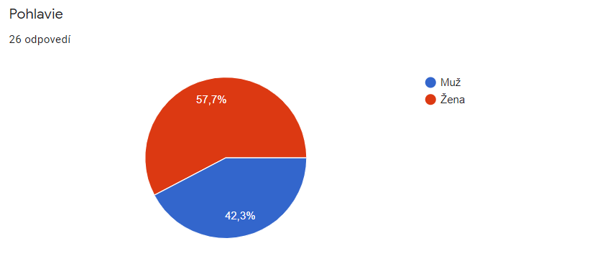
Pohlavie | Počet | Percento
muž | 11 | 42,3%
žena | 15 | 57,7%
celkový počet respondentov | 26 | 100,0%

Odpovedalo 26 respondentov, z toho 15 žien a 11 mužov.

K otázke č. 2
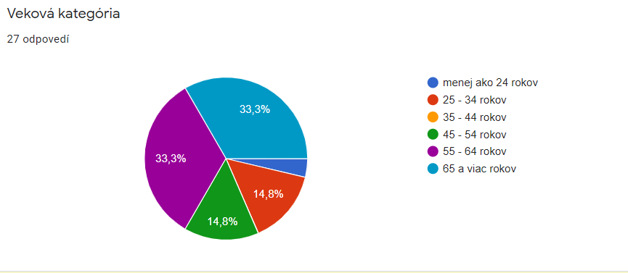

Vek | Počet | Percento
menej ako 24 rokov | 1 | 3,7%
25 – 34 rokov | 4 | 14,8 %
35 – 44 rokov | 0 | 0%
45 – 54 rokov | 4 | 14,8%
55 – 64 rokov | 9 | 33,3%
65 a viac rokov | 9 | 33,3%
celkový počet respondentov | 27 | 100,0%

Dotazníkového prieskumu z 27 respondentov sa podľa veku zúčastnilo 2/3 respondentov nad 55 rokov a to 9 zo skupiny 55 – 64 rokov a taktiež 9 zo skupiny 65 a viac rokov.

K otázke č. 3
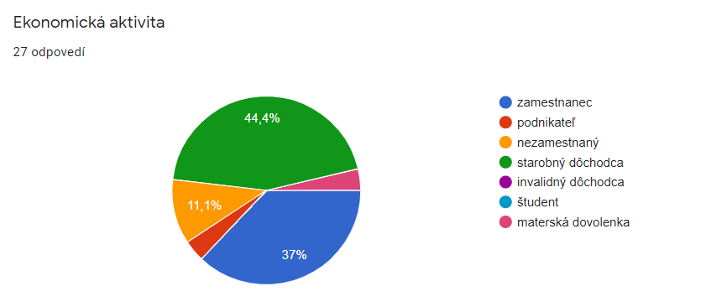

Sociálne postavenie | Počet | Percento
zamestnanec | 10 | 37%
podnikateľ | 1 | 3,7%
nezamestnaný | 3 | 11,1%
starobný dôchodca | 12 | 44,4%
invalidný dôchodca | 0 | 0%
študent | 0 | 0%
materská dovolenka | 1 | 3,7%
celkový počet respondentov | 27 | 100,0 %

Dotazníkového prieskumu z 27 odpovedí sa zúčastnilo podľa sociálneho postavenia
12 starobných dôchodcov, 10 zamestnancov a 3 nezamestnaní.

K otázke č. 4
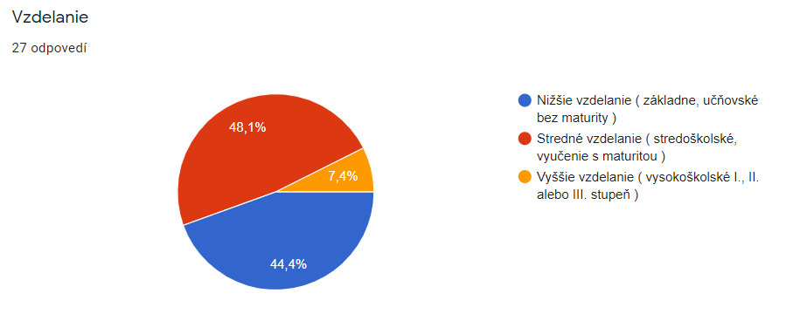

Vzdelanie | Počet | Percento
nižšie vzdelanie ( základne, učňovské bez maturity ) | 12 | 44,4%
stredné vzdelanie ( stredoškolské, vyučenie s maturitou ) | 13 | 48,1%
vyššie vzdelanie (vysokoškolské I. , II. alebo III. stupeň) | 2 | 7,4%
celkový počet respondentov | 27 | 100,0 %

Dotazníkového prieskumu z 27 odpovedí sa zúčastnilo podľa vzdelania 13 respondentov so stredným vzdelaním, 12 respondentov s nižším vzdelaním a 2 s vysokoškolským vzdelaním,

K otázke č. 5
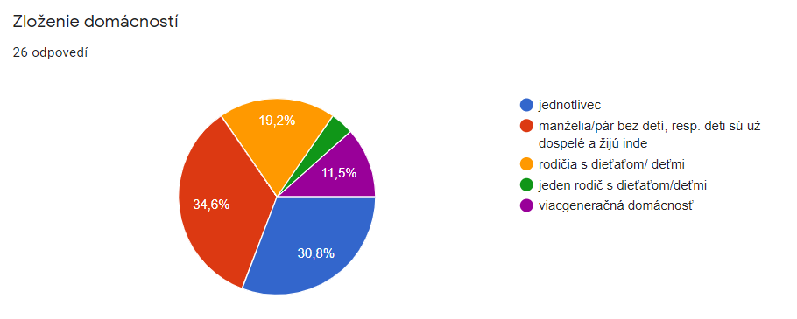

Zloženie domácností | Počet | Percento
jednotlivec | 8 | 30,8%
manželia ( pár bez detí, resp. deti sú už dospelé a žijú inde ) | 9 | 34,6%
rodičia s dieťaťom/ deťmi | 5 | 19,2 %
jeden rodič s dieťaťom/deťmi | 1 | 3,8%
viacgeneračná domácnosť | 3 | 11,5%
iné | 0 | 0 %
celkový počet respondentov | 26 | 100,0 %
Dotazníkového prieskumu z 26 odpovedí sa zúčastnilo najviac 9 respondentov z kategórie manželia žijúce bez detí, 8 jednotlivcov a 5 respondentov rodičia s dieťaťom.

K otázke č. 6
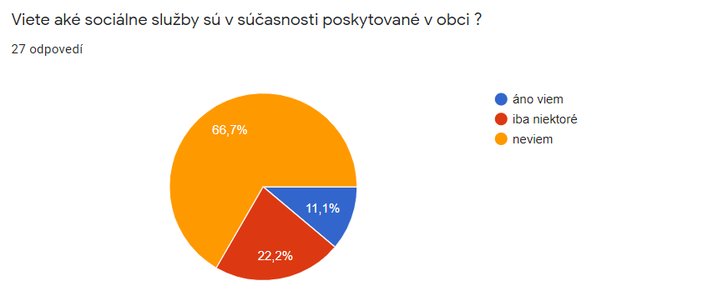

Informovanosť o poskytovaných soc. službách v obci | Počet | Percento
áno viem | 3 | 11,1%
iba niektoré | 6 | 22,2%
neviem | 18 | 66,7%
celkový počet respondentov | 27 | 100,0%

Dotazníkového prieskumu z 20 odpovedí sa 12 respondentov k informovanosti o poskytovaných sociálnych službách v obci vyjadrilo, že nevedia aké sociálne služby sú v súčasnosti poskytované v obci.

K otázke č. 7
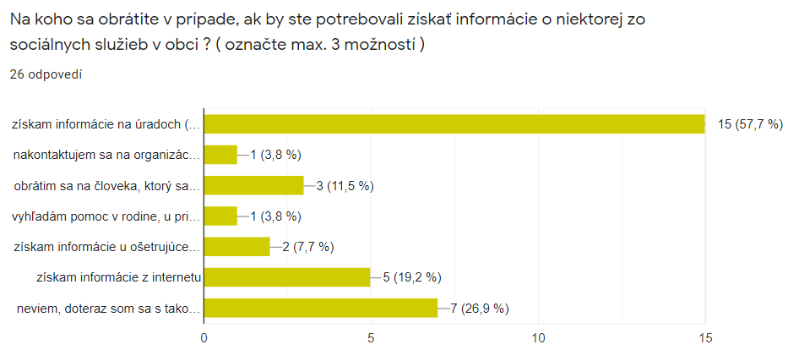

Ako získam informáciu o poskytovaných soc. službách v obci | Počet | Percento
získam informácie na úradoch ( Obecný úrad, Úrad práce, sociálnych veci a rodiny a pod ) | 15 | 57,7%
nakontaktujem sa na organizácie, o ktorých viem, že podobné služby poskytujú | 1 | 3,8%
obrátim sa na človeka, ktorý sa s podobným problémom stretol | 3 | 11,5%
vyhľadám pomoc v rodine, u priateľov | 1 | 3,8%
získam informácie u ošetrujúceho lekára | 2 | 7,7%
získam informácie z internetu | 5 | 19,2%
neviem, doteraz som sa s takouto situáciou nestretol | 7 | 26,9%
iné | 0 | 0 %
celkový počet respondentov | 26 | 100,0%

Dotazníkového prieskumu z 26 respondentov, kde bola možnosť označiť max. 3 odpovede sa občania vyjadrili, že ak by potrebovali informáciu o poskytovaných službách v obci, tak v 15 prípadoch informácie získajú na úradoch, v 7 prípadoch sa respondenti s takou situáciou nestretli, v 5 prípadoch by hľadali informácie na internete.
K otázke č. 8
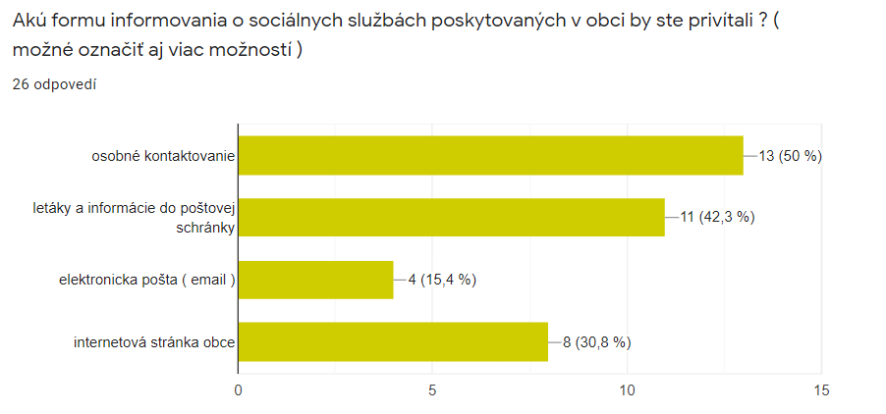
Preferovanie formy informovania o sociálnych službách | Počet | Percento
osobné kontaktovanie | 13 | 50%
letáky a informácie do poštovej schránky | 11 | 42,3%
elektronická pošta ( email ) | 4 | 15,4%
internetová stránka obce | 8 | 30,8%
iné | 0 | 0 %
celkový počet respondentov | 26 | 100,0 %

Dotazníkového prieskumu z 26 respondentov, kde bola možnosť označiť aj viac odpovedí sa občania vyjadrili, že by preferovali formy informovanosti o sociálnych službách v obci v 13 prípadoch osobným kontaktovaním na obecnom úrade, v 11 prípadoch letáky a informácie do poštovej schránky a v 8 prípadoch na internetovej stránke obce.
K otázke č. 9
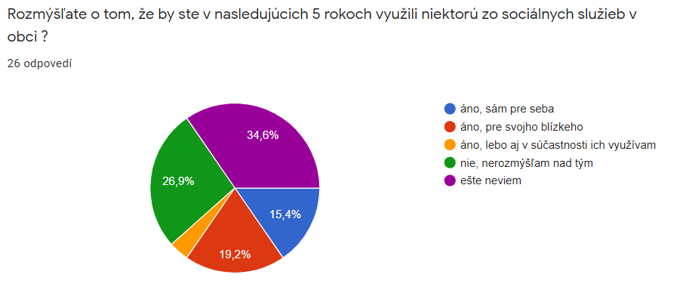

Uvažovanie o využití niektorej zo soc. služby v nasledujúcich 5 rokoch | Počet | Percento
áno, sám pre seba | 4 | 15,4%
áno, pre svojho blízkeho | 5 | 19,2%
áno, lebo aj v súčasnosti ich využívam | 1 | 3,8%
nie, nerozmýšľam nad tým | 7 | 26,9%
ešte neviem | 9 | 34,6%
celkový počet respondentov | 26 | 100,0%

K otázke z 26 respondentov sa 9 respondenti vyjadrili, že ešte nevedia, či by v nasledujúcich 5 rokoch využili niektorú zo sociálnej služby v obci, 7 respondentov ešte nad tým nerozmýšľa, 5 respondenti by využili pre svojho blízkeho a 4 by sociálnu službu využili sami pre seba.

K otázke č. 10
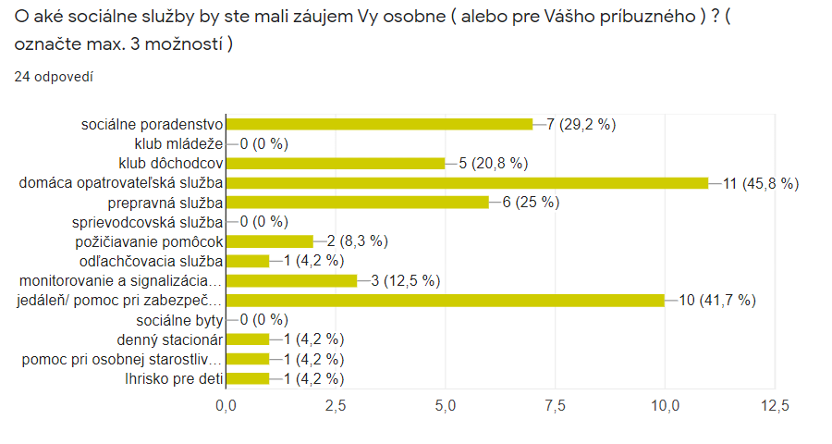
Záujem o využitie sociálnych služieb | Počet | Percento
sociálne poradenstvo | 7 | 29,2%
klub mládeže | 0 | 0%
klub dôchodcov | 5 | 20,8%
domáca opatrovateľská služba | 11 | 45,8%
prepravná služba | 6 | 25%
sprievodcovská služba | 0 | 0%
požičiavanie pomôcok | 2 | 8,3%
odľachčovacia služba | 1 | 4,2%
monitorovanie a signalizácia potreby pomoci s použitím telekomunikačných technológií | 3 | 12,5%
jedáleň | 10 | 41,7%
sociálne byty | 0 | 0%
denný stacionár | 1 | 4,2%
pomoc pri osobnej starostlivosti o dieťa a podpora zosúladenia rodinného a pracovného života ( terénnou formou ) | 1 | 4,2%
iné | 1 | 4,2%
celkový počet respondentov | 24 | 100,0%

Dotazníkového prieskumu z 24 respondentov, kde bola možnosť označiť max. 3 odpovede sa v 11 prípadoch občania vyjadrili, že majú záujem o domácu opatrovateľskú službu, v 10 prípadoch by uvítali jedáleň/pomoc pri zabezpečovaní stravovania,, v 7 prípadoch sociálne poradenstvo, v 6 prípadoch prepravnú službu.

K otázke č. 11
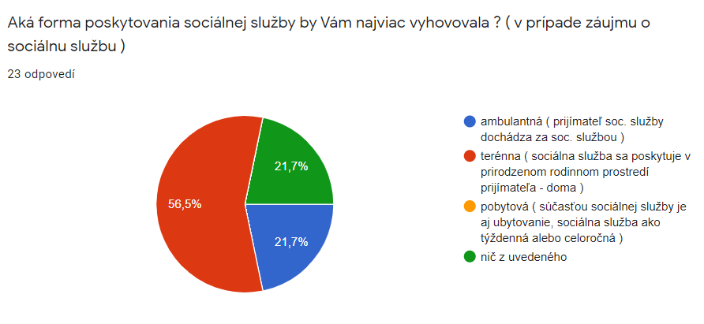

Vyhovujúca forma poskytovania sociálnej služby | Počet | Percento
ambulantná ( prijímateľ soc. služby dochádza za soc. službou ) | 5 | 21,7%
terénna ( sociálna služba sa poskytuje v prirodzenom rodinnom prostredí ) | 13 | 56,5%
pobytová ( súčasťou sociálnej služby je aj ubytovanie, sociálna služba ako týždenná alebo celoročná ) | 0 | 0%
nič z uvedeného | 2 | 21,7%
celkový počet respondentov | 23 | 100,0%

K otázke sa z 23 respondentov 13 vyjadrili, že najviac by im vyhovovala terénna opatrovateľská sociálna služba.

K otázke č. 12
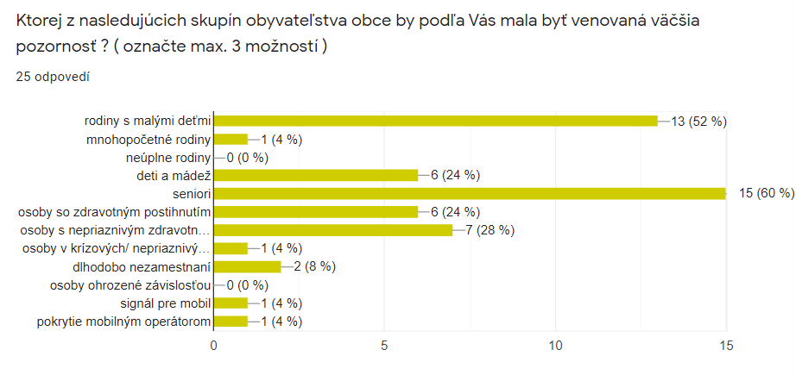
Väčšia pozornosť pre skupinu obyvateľov | Počet | Percento
rodiny s malými deťmi | 13 | 52%
mnohopočetné rodiny | 1 | 4%
neúpné rodiny | 0 | 0%
deti a mládež | 6 | 24%
seniori | 15 | 60%
osoby so zdravotným postihnutím | 6 | 24%
osoby s nepriaznivým zdravotným stavom | 7 | 28%
osoby v krízových/nepriaznivých situáciách | 1 | 4%
dlhodobo nezamestnaní | 2 | 8%
osoby ohrozené závislosťou | 0 | 0%
iné | 0 | 0%
celkový počet respondentov | 25 | 100,0%

Dotazníkového prieskumu z 25 respondentov, kde bola možnosť označiť max. 3 odpovede sa v 15 prípadoch občania vyjadrili, že väčšia pozornosť v obci by mala byť venovaná seniorom, v 13 prípadoch rodinám s malými deťmi, v 7 prípadoch osobám s nepriaznivým zdravotným stavom, v 6 prípadoch deťom a mládeži a v 6 osobám so zdravotným postihnutím.

K otázke č. 13
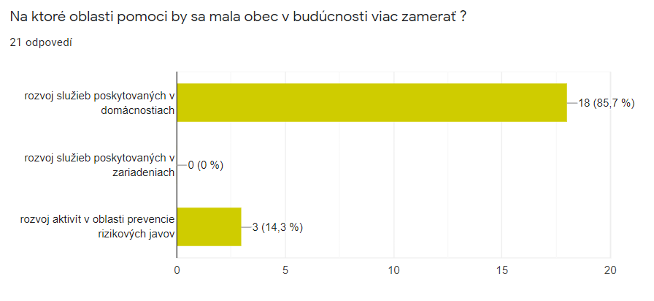
Oblasti pomoci, na ktoré by sa mala obec v budúcnosti viac zamerať | Počet | Percento
rozvoj služieb poskytovaných v domácnostiach | 18 | 85,7%
rozvoj služieb poskytovaných v zariadeniach | 0 | 0%
rozvoj aktivít v oblasti prevencie rizikových javov | 3 | 14,3%
iné | 0 | 0%
celkový počet respondentov | 21 | 100,0%

K otázke sa z 21 respondentov 18 vyjadrili, že v budúcnosti by sa mala obec viac zamerať na rozvoj sociálnych služieb poskytovaných v domácnostiach.
K otázke č. 14
Vaše návrhy a pripomienky (5 odpovedí)
Zimná výpomoc
Mobilný signál, ihrisko pre deti, pieskovisko
Pomáhať starým ľuďom: kosenie, palivové drevo, nákupy
zaviesť telefónny signál, internet
zriadenie mobilného signálu, detské ihrisko, preliezky, trampolína
signál pre mobil, pokrytie mobilným operátorom

K otázke iba 5 občania obce Henclová vyjadrili svoje návrhy a pripomienky, uvedené vyššie so zameraním, že je potreba zriadenia mobilného signálu a internetu ( uvedené aj v odpovedi v otázke č. 12), detské ihrisko a služby starším občanom.

Názov projektu : Podpora regionálneho rozvoja v najmenej rozvinutom okres Gelnica
NFP314011APG4 Tento projekt je podporený z Európskeho sociálneho fondu

